建设项目环境影响报告表

（污染影响类）

项目名称：新乡市锐益电气设备有限公司年产20万米电缆桥架技改项目

建设单位（盖章）：新乡市锐益电气设备限公司

编制日期： 2021年10月

中华人民共和国生态环境部制

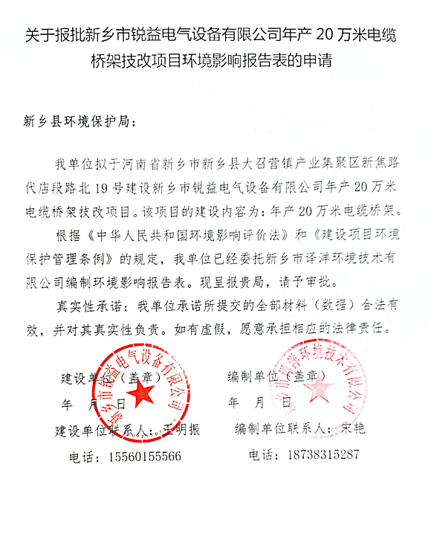

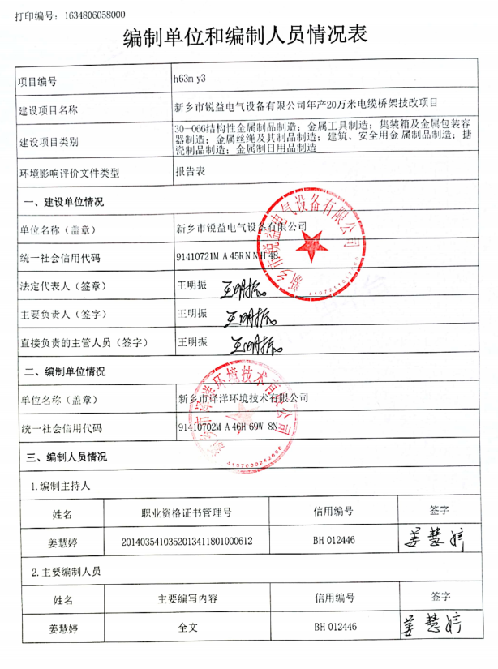

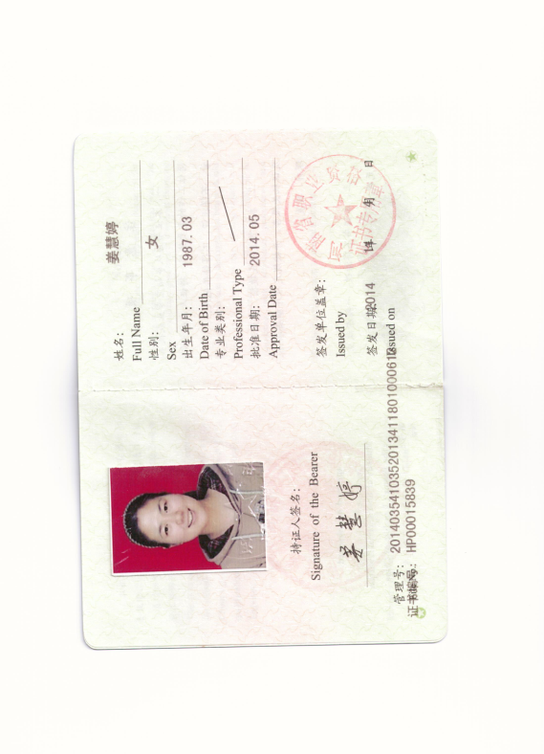

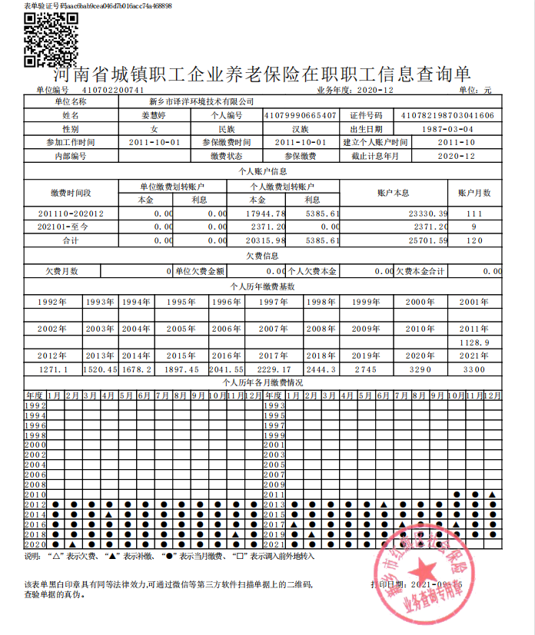

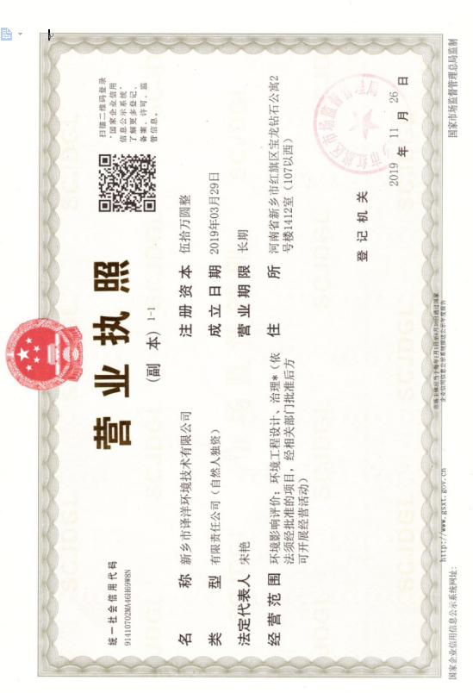

一、建设项目基本情况

|  |  |  |  |  |
| --- | --- | --- | --- | --- |
| 建设项目名称 | | 新乡市锐益电气设备有限公司年产20万米电缆桥架技改项目 | | |
| 项目代码 | | 2108-410721-04-02-791320 | | |
| 建设单位联系人 | | 王明振 | 联系方式 | 15560155566 |
| 统一社会信用代码 | | 91410721MA45RNNH48 | | |
| 建设地点 | | 河南省新乡市新乡县大召营镇产业集聚区新焦路代店段路北19号 | | |
| 地理坐标 | | 113度45分56.296秒，35度17分1.274秒 | | |
| 国民经济  行业类别 | | C3359其他建筑、安全用金属制品制造 | 建设项目  行业类别 | 三十“金属制品业33”第66条“其他（仅分割、焊接、组装的  除外；年用非溶剂型低VOCs含量涂料10吨以下的除外）” |
| 建设性质 | | □新建（迁建）  □改建  □扩建  ☑技术改造 | 建设项目  申报情形 | ☑首次申报项目  □不予批准后再次申报项目  □超五年重新审核项目  □重大变动重新报批项目 |
| 项目审批（核准/  备案）部门（选填） | | 新乡县发展和改革委员会 | 项目审批（核准/  备案）文号（选填） | / |
| 总投资（万元） | | 300 | 环保投资（万元） | 30 |
| 环保投资占比（%） | | 10 | 施工工期 | 12个月 |
| 是否开工建设 | | ☑否  □是： | 用地（用海）  面积（m2） | 3333.35 |
| 专项评价设置情况 | | 无 | | |
| 规划情况 | | 1. 规划名称：《新乡县大召营专业园区发展规划（2014-2025）》；   （2）审批机关：新乡县发展和改革委员会；  （3）审批文件名称及文号：《关于变更大召营专业园区范围及主导产业的通知》（新发改【2014】39号）； | | |
| 规划环境影响  评价情况 | | 1. 规划环境影响评价文件，《新乡县大召营专业园区发展规划（2014-2025）环境影响报告书》；   （2）召集审查机关：新乡市环保局；  （3）审查文件名称及文号：新乡市环保局，《新乡县大召营专业园区发展规划（2014-2025）环境影响报告书》的审查意见，审查文号为新环书审〔2016〕5号。 | | |
| 规划及规划环境影响评价符合性分析 | 本项目位于新乡县大召营镇产业集聚区新焦路代店段路北19号，属于新乡县大召营专业园区，项目与《新乡县大召营专业园区发展规划（2014-2025）环境影响报告书》（以下简称《规划环评报告书》）的结论的对照分析如下。  表1 项目与《规划环评报告书》结论对照分析一览表   | **序号** | **结论** | **本项目情况** | | --- | --- | --- | | 规划环评报告书结论 | 新乡县大召营专业园区发展规划符合国家和当地发展政策，充分利用了当地的资源、区位和交通优势，对于改善城市总体面貌、提高人民生活水平、改善投资环境、促进经济的发展都起到重大作用，经济、社会效益明显。  规划方案充分考虑了项目所在地的生态环境特征及社会经济环境发展特征，基本合理，但园区的建设势必会带来一定的环境影响，通过采取有效的防治对策和措施，以及环境治理基础配套工程的建设，其影响是可以接受的。  园区在开发过程中必须以城市可持续发展的思想为指导，以可持续的眼光解决存在的各种问题与矛盾，把环境保护工作放在园区建设的首位，在开发过程体现可持续发展的原则和生态工业、循环经济的发展战略，按照本次评价提出规划调整建议修改规划，并在下一步的开发过程中严格落实。在此基础上，从环境保护角度分析，园区的规划是可行的。 | 本项目产品为电缆桥架，为建筑、安全用金属制品制造。本项目符合规划环评报告书结论要求，并严格实施各项环境影响减缓措施。 |   本项目位于新乡县大召营镇产业集聚区新焦路代店段路北19号，项目与《规划环评报告书》的审核意见对照分析如下。  表2 项目与《规划环评报告书》审核意见对照分析一览表   | **序号** | **审核意见** | **本项目情况** | | --- | --- | --- | | 1 | 合理规划用地布局。新乡县大召营专业园区应进一步优化调整用地布局。在开发过程中不应随意改变各用地功能区的使用功能，并注重节约集约用地。应充分考虑各功能区相互干扰、影响问题，减小各功能区之间的不利影响。在区内建设项目的大气环境防护范围内，不得规划新建居民区、学校、医院、行政办公等环境敏感点。 | 本项目用地符合大召营专业园区用地布局要求。 | | 2 | 优化产业结构。入区建设项目在环境保护方面应做到高起点、高标准、严要求，项目筛选应遵循循环经济理论，实施清洁生产，优化产业结构。优先入驻符合产业定位、工艺技术和装备水平高、污染小、能耗少以及延长产业链条和循环经济项目。落实《报告书》提出的产业布局调整规划，严格按照集聚区项目准入条件入驻企业，在土地利用规划调整到位前，项目禁止入驻。 | 本项目产品为电缆桥架，为建筑、安全用金属制品制造，项目工艺技术和装备水平高、污染小、能耗少，不属于园区禁止类项目。 | | 3 | 完善园区环保设施建设。加快集中供热、供水、污水集中处理、雨污分流管网、中水回用等基础设施建设，优化能源结构，鼓励使用清洁能源，园区内新建项目不得自建燃煤锅炉，入区企业外排废水要通过规范化排污口全部经管网收集到园区污水处理厂集中处理。  按照循环经济的要求，提高园区固废的综合利用率，。一般工业固废应首先回收或综合利用，危险固废的收集、贮存应满足《危险废物贮存污染控制标准》（GB18597-2001）的要求、并送有资质的危险废物处置单位处置，危险废物的转运应执行《危险废物转移联单管理办法》的有关规定。 | 本项目建成后依托园区基础设施。 | | 4 | 严格控制污染物排放。集聚区规划的实施应严格执行污染物排放总量控制制度。加强废水、废气、噪声、固废等污染防治，保证各治污设施正常运行。做好地下水保护，定期对地下水水质进行监测，发现问题，及时采取有效防治措施，避免对地下水造成污染。 | 本项目建成后严格控制污染物排放。 | | 5 | 强力推进清洁生产，大力发展循环经济。健全和完善清洁生产组织、清洁生产管理制度及奖惩机制，制定完善的持续清洁生产培训和实施计划，不断提高管理水平和清洁生产水平，有组织、有计划地持续开展清洁生产；按照“减量化、再利用、资源化”的原则，强化资源综合利用，形成低投入、低消耗、低排放和高效率的节约型增长方式。 | 本项目建成后强力推进清洁生产，大力发展循环经济。 | | 6 | 建立事故风险防范和应急处置体系。加快环境风险预警体系建设，严格危险化学品管理；健全环境风险防控工程，建立企业、产业集聚区和周边水系环境风险防控体系，建设完善有效的环境风险防控设施和有效的拦截、降污、导流等设施，防止对园区环境安全造成危害；加强环境应急保障体系建设，区内企业应制定环境应急预案，明确环境风险防范措施。管理机构应制定环境应急预案，并有计划地组织应急培训和演练，全面提升集聚区风险防控和事故应急处置能力。 | 本项目配套建立事故风险防范和应急处置体系。 | | 7 | 注重生态环境建设，园区开发建设过程中应认真落实规划和《报告书》提出的生态建设方案。在园区边界、各功能区组团之间、道路两侧适当建设绿化隔离带。加强水土保持工作，将集聚区建设对周边的不利影响降至最低程度。 | 本项目建设将注重生态环境建设，将项目建设对周边的不利影响降至最低程度。 |   本项目位于新乡县大召营镇产业集聚区新焦路代店段路北19号，属于新乡县大召营专业园区，项目与《新乡县大召营专业园区发展规划（2014-2025）环境影响报告书》的环境准入要求的对照分析如下。  表3 项目与《规划环评报告书》准入条件对照分析一览表   | **类别** | **准入条件** | **本项目情况** | | --- | --- | --- | | 产业类别 | （1）原则上仅允许入驻符合大召营专业园区的产业定位及产业类别的企业，符合园区循环经济发展产业链上下游产业的补链项目。  （2）杜绝入驻不符合国家及地方产业政策要求或受国家产业政策命令淘汰的企业。 | 本项目产品为电缆桥架，为建筑、安全用金属制品制造，位于环保过滤产业园区，与主导产业生产工艺类似。本项目符合国家及地方产业政策要求。 | | 生产规模和工艺技术先进性要求 | （1）在工艺水平上，要求入驻园区的项目达到国内同行业领先水平。  （2）建设规模应符合国家相关行业准入条件中的经济、产品规模和生产工艺要求。  （3）投资强度2020年达到2500万元/公顷，2025年达到3000万元/公顷。 | 本项目工艺达到国内同行业领先水平；规模符合国家相关行业准入条件中的经济、产品规模和生产工艺要求；本项目投资项目满足要求。 | | 清洁生产水平 | （1）应选择使用原材料和产品为环境友好型项目。  （2）入驻园区的新建项目的单位产品的水耗、电耗、综合能耗等清洁生产指标达到国内相关行业指标要求。 | 本项目原材料和产品为环境友好型项目。  本项目为技改项目，单位产品的水耗、电耗、综合能耗等清洁生产指标达到国内相关行业指标要求。 | | 污染物排放总量控制 | （1）入驻园区项目单位产品污染物排放必须满足行业污染物排放标准。  （2）入驻园区项目污水产生量小于9m3/万元工业产业，COD排放量小于1kg/万元工业产业，SO2排放量小于1.5kg/万元工业产值。 | 本项目单位产品污染物排放满足行业污染物排放标准。本项目只产生生活污水，满足相关要求。 |   本项目位于新乡县大召营镇产业集聚区新焦路代店段路北19号，属于新乡县大召营专业园区环保过滤区，项目与《新乡县大召营专业园区发展规划（2014-2025）环境影响报告书》入驻企业的具体要求的对照分析如下。  表4 项目与《规划环评报告书》入驻企业的具体要求对照分析一览表   | **类别** | **准入条件** | **本项目情况** | | --- | --- | --- | | 环保过滤产业准入条件 | （1）鼓励生产海水淡化设备、反向渗透纯水装备、大气污染治理装备、安全饮水设备、污水防治技术设备、烟气脱硝装置的企业入驻；限制高耗能、高污染、低水平重复建设的企业入驻；禁止含新增铅、铬、镉、汞、砷等重金属污染物排放的项目入驻。 | 本项目产品为电缆桥架，为建筑、安全用金属制品制造，不属于园区鼓励，限制和禁止类项目，产品的生产工艺与园区主导产业生产工艺类似，满足园区入驻要求。 | | （2）投资强度满足河南省国土资源厅《关于调整河南省工业建设项目建设用地控制指标的通知》；入驻企业生产规模符合国家产业政策最小经济规模要求，清洁生产水平达到国内同行业先进清洁生产水平以上。 | 本项目投资强度满足要求；工艺达到国内同行业领先水平；规模符合国家相关行业准入条件中的经济、产品规模和生产工艺要求。 | | | | |
| 其他符合性分析 | **1、“三线一单”符合性分析**  根据《关于以改善环境质量为核心加强环境影响评价管理的通知》(环环评[2016]150号)，要求落实“生态保护红线、环境质量底线、资源利用上线和环境准入负面清单”（以下简称“三线一单”）约束，现分析如下：  **（1）生态保护红线**  本项目所在地位于新乡县大召营镇产业集聚区新焦路代店段路北19号，本项目利用厂区内现有厂房进行生产，占地面积为1200m2，不新增占地，不办理土地手续。本项目厂址未涉及生态保护红线。  本项目  **图1**  新乡市生态保护红线图  （2）环境质量底线  新乡市2021年目标，全市细颗粒物（PM2.5）平均浓度控制在 51 微克/立方米以下，可吸入颗粒物（PM10）平均浓度控制在 94 微克/立方米以下，环境空气质量优良天数比例不低于 60%，5-9 月臭氧（O3）超标天数不超过 56 天；完成国家下达和省定的地表水环境质量和饮用水水源地取水水质目标；确保南水北调中线工程干渠水质保持稳定；巩固提升黑臭水体整治成果；黄河流域“十四五”新增国考断面力争消除劣Ⅴ类水质；全市土壤环境质量总体保持稳定，土壤环境风险得到管控，土壤污染防治体系基本完善；土壤安全利用进一步巩固提升，受污染耕地安全利用率力争实现 100%；污染地块安全利用率力争实现100%。  本项目生产工艺设计机械加工和工业涂装，工业涂装采用塑粉作为涂料，固化使用天然气加热；喷粉工序产生废气经设备专用集气管道收集后采用设备自带两级滤芯+袋式除尘器处理，固化废气经UV光氧催化+活性炭吸附装置进行处理，尾气均经15m高排气筒排放。  本项目无生产废水，工人生活污水经化粪池处理后定期清运；噪声经采取密闭厂房隔音措施后能满足《工业企业厂界环境噪声排放标准》（GB12348-2008），项目采取了有效的分区防渗措施，正常工况下不会对地下水、土壤产生影响。因此，落实本环评提出的相关防治措施后，本项目排放的污染物不会对区域环境质量底线造成冲击，满足环境质量底线的要求。  **（3）资源利用上线**  ①.“十四五”期间按照新乡市市定目标控制能耗增量指标。鼓励使用清洁燃料，重点区域建设项目原则上不新建燃煤自备锅炉。  ②.重点推进新乡市市域范围内南水北调受水区地下水压采工作，加快公共供水管网建设，促进供水管网覆盖范围以外的自备井封闭工作。  ③.全市开展高耗水工业行业节水技术改造，大力推广工业水循环利用，推进节水型企业、节水型工业园区建设。  ④.按照合理有序使用地表水、控制使用地下水、积极利用非常规水源的要求，做好区域水资源统筹调配，逐步降低区域内的水资源开发利用强度，退减被挤占的生态用水，2030年全市浅层地下水开采控制在57390万立方米。  ⑤.到2025年，城市再生水利用率达到25%以上。  ⑥.二级国家级公益林在不影响整体森林生态系统功能发挥的前提下，可以按照相关技术规程的规定开展抚育和更新性质的采伐。在不破坏森林植被的前提下，可以合理利用其林地资源，适度开展林下种植养殖和森林游憩等非木质资源开发与利用，科学发展林下经济。国有二级国家级公益林除执行上述规定外，需要开展抚育和更新采伐或者非木质资源培育利用的，还应当符合森林经营方案的规划，并编制采伐或非木质资源培育利用作业设计，经县级以上林业主管部门依法批准后实施。  进一步优化能源结构，加快产业集聚区集中供热、供水及中水回用等配套管网建设。  本项目充分利用现有公用和辅助工程，营运期通过内部管理、设备选择、原辅材料的选用和管理、废物回收利用、污染治理等多方面采取合理可行的防治措施，以“节能、降耗、减污”为目标，有效地控制污染，实现废物资源化。项目的水、气等资源利用不会突破区域的资源利用上线。  **（4）环境准入清单**  本项目与《新乡市“三线一单”生态环境准入清单（试行）》（以下简称《清单》中环境准入清单对比一致性分析见下表。现分析如下：  表5 **本项目与《新乡市“三线一单”生态环境准入清单》相符性分析一览表**   |  |  |  |  |  |  |  | | --- | --- | --- | --- | --- | --- | --- | | **环境管控单元名称** | **管控单元分类** | **环境要素类别** | **管控要求** | **环境管控单元名称** | **本项目情况** | **是否符合** | | 新乡县城  镇重点单  元 | 重点管控  单元 4 | 新乡县大  气高排放  区 | 空间布局约束 | 1、产业集聚区限制高耗能、高污染、低水平重复建设的企业入驻；禁止化学原料药及生物发酵制药等行业单纯新建和单纯扩大产能的项目入驻；禁止新增铅、铬、镉、汞、砷等重金属污染物排放的项目入驻；限制喷漆工序使用含苯漆料；限制装备制造业中的电镀项目；禁止不符合土地利用性质的三类工业项目入驻。  2、大召营镇西南精细化工片区维持现有企业现状及范围，仅仅作节能减排、延长产业链类升级改造，不再新增规模及排放。现有企业升级改造要考虑拟建飞机场的选址要求。  3、环保过滤片区内的新乡市瑞丰产业园，允许其开展润滑油添加剂系列产品的扩建和升级改造，禁止发展其他化学合成类化工、制药、煤化工等项目。  4、土地利用规划调整到位前不得入驻与土地性质不符的项目。  5、对列入疑似污染地块名单的地块，未经土壤污染状况调查确定为未污染地块的，不得进入用地程序，自然资源部门不得核发建设工程规划许可证。  6、禁止新、改、扩建“两高”项目。 | 1本项目产品为电缆桥架，为建筑、安全用金属制品制造，不属于高耗能、高污染、低水平重复建设的企业；不属于化学原料药及生物发酵制药等行业新建和单纯扩大产能的项目，不属于化学合成类化工、制药、煤化工等项目；本项目无铅、铬、镉、汞、砷等重金属污染物；本项目不涉及喷漆工序和电镀项目；本项目为二类工业项目，不属于三类。  2本项目为电缆桥架，为建筑、安全用金属制品制造，位于产业集聚区环保过滤园区，不在新乡市瑞丰产业园；不属于大召营镇西南精细化工片区；  3不属于两高项目 | 相符 | | 污染物排放管控 | 1、禁止含重金属废水进入城市生活污水处理厂。  2、禁止填埋场渗滤液直排或超标排放。  3、推进城中村、老旧城区和城乡结合部污水处理配套管网建设和雨污分流系统改造，实现污水全收集、全处理。  4、二氧化硫、氮氧化物、颗粒物、VOCs全面执行大气污染物特别排放限值。  5、污水处理厂逐步实施技改，出水执行《地表水环境质量标准》（GB3838-2002）Ⅴ类标准要求，减少对纳污水体的影响；加快污水处理厂配套管网建设，以满足园区企业污水处理的需求，确保入区企业外排废水全部经管网收集后进入污水处理厂处理。 | 1、本项目不涉及重金属；  2、本项目不涉及渗滤液；  3、本项目位于产业集聚区，园区污水处理配套管网建设和雨污分流系统改造，实现污水全收集、全处理。  4、二氧化硫、氮氧化物、颗粒物、满足大气污染物特别排放限值。  5、园区污水处理配套设施满足相关要求。 | 相符 | | 环境风险防控 | 1、有色金属冶炼、铅酸蓄电池、石油加工、化工、电镀、制革和危险化学品生产、储存、使用等企业在拆除生产设施设备、污染治理设施时，要事先制定残留污染物清理和安全处置方案。  2、高关注地块划分污染风险等级，纳入优先管控名录。  3、产业集聚区加快环境风险预警体系建设，健全环境风险单位信息库，严格危险化学品管理；  4、产业集聚区建立完善有效的环境风险防控设施和有效的拦截、降污、导流等措施，防止对地表水环境造成危害。  5、产业集聚区对化工企业加强管理，建立土壤和地下水污染隐患排查治理制度、风险防控体系和长效监管机制。  6、产业集聚区加强应急方案的制定，制定区域环境监管计划，保证周围居民不受大的影响；  7、规划项目在选址布局时要充分考虑大气防护距离要求，避免事故发生时对居住人群的影响。 | 1、本项目属于金属制品业，符合要求。  2、本项目用地不是高关注地块。  3、本项目不涉及危险化学品。  4、本项目无持久性污染物排放。 | 相符 | | 资源利用效率要求 | 进一步优化能源结构，加快产业集聚区集中供热、供水及中水回用等配套管网建设。 | 本项目采用天然气作为能源。 |  |   本项目位于新乡县大召营镇产业集聚区新焦路代店段路北19号，本项目环境保护措施等均满足环境准入基本条件，因此拟建工程不属于负面清单内项目。  综上述，本项目总体上能够符合“三线一单”的管理要求。  **3、政策相符性分析**  本项目为年产20万米电缆桥架技改项目，对比《产业结构调整指导目录》（发改委令（2019）第29号），本项目的产业政策相符性分析见下表。  表6 产业政策相符性分析   | **一、项目相符性** | | | --- | --- | | 鼓励类 | 无 | | 限制类 | 无 | | 淘汰类 | 无 | | 本项目 | 本项目为电缆桥架金属品制造，不属于鼓励类、限制类和淘汰类，为允许类，符合国家产业政策。 | | **二、生产工艺相符性** | | | 鼓励类 | 无 | | 限制类 | 无 | | 淘汰类 | 无 | | 本项目 | 本项目工艺不涉及限制类、淘汰类中工艺，符合国家产业政策。 | | **三、生产设备相符性** | | | 鼓励类 | 无 | | 限制类 | 无 | | 淘汰类 | 无 | | 本项目 | 本项目工艺不涉及限制类、淘汰类中工艺，符合国家产业政策。 | | **四、产品相符性** | | | 鼓励类 | 无 | | 限制类 | 无 | | 淘汰类 | 无 | | 本项目 | 本项目产品为电缆桥架，不属于鼓励类、限制类和淘汰类，为允许类，项目产品符合国家产业政策。 |   经以上对比分析，本项目不属于鼓励类、限制类、淘汰类项目，为允许类项目，原辅材料、设备、生产工艺等均不在限制类、淘汰类之列，符合国家产业政策。本项目已在新乡县发展和改革委员会备案（见附件2），项目代码：2108-410721-04-02-791320。  **4、项目建设内容与备案相符性分析**  项目建设与备案相符性分析见下表8。  表7 备案相符性分析   |  |  |  |  |  | | --- | --- | --- | --- | --- | | **序号** | **内容** | **备案** | **拟建设情况** | **相符性** | | 1 | 建设地点 | 新乡市新乡县大召营镇产业集聚区新焦路代店段路北19号 | 新乡市新乡县大召营镇产业集聚区新焦路代店段路北19号 | 符合 | | 2 | 投资 | 300万元 | 300万元 | 符合 | | 3 | 建设规模 | 年产20万米电缆  桥架 | 年产20万米电缆  桥架 | 符合 | | 4 | 建设内容 | 占地面积3333.35平方米，建筑面积1200平方米 | 占地面积3333.35平方米，建筑面积1200平方米 | 符合 | | 5 | 生产设备 | 63T/2500折弯机1台、QC12K-4X2500剪板机1台、JB23-40T冲床3台，40m\*1.2m\*3.2m全封闭式喷塑生产线1条，机械加工自动生产线1条 | 63T/2500折弯机1台、QC12K-4X2500剪板机1台、JB23-40T冲床3台，40m\*1.2m\*3.2m全封闭式喷塑生产线1条，机械加工自动生产线1条 | 符合 | | 6 | 工艺流程 | 钢板（镀锌板、不锈钢板和铝合金板）→剪板→打孔→折弯→喷塑→烘干→包装→成品 | 钢板（镀锌板、不锈钢板和铝合金板）→剪板→打孔→折弯→喷塑→烘干→包装→成品 | 符合 |   由表7可知，项目建设与备案相符，本次评价按照实际建设情况进行评价。  经与《新乡市环境污染防治攻坚战三年行动实施方案（2018-2020年）》、《河南省2019年工业企业无组织排放治理方案》（豫环文[2019]84号）、《河南省污染防治攻坚战领导小组办公室关于印发河南省2021年大气、水、土壤污染防治攻坚战及农业农村污染治理攻坚战实施方案的通知》（豫环攻坚办[2021]20号）、《新乡市2021年大气、水、土壤污染防治攻坚战及农业农村污染治理攻坚战实施方案的通知》（新环攻坚办〔2021〕90号）、《新乡市生态环境局关于部署安装工业企业用电量监控系统的通知》（新环[2019]154号）、《新乡市生态环境局关于2019年新乡市企业安装自动监控设施有关问题的通知》（新环[2019]110号）、《关于印发《2020年挥发性有机物治理攻坚方案》的通知（环大气（2020）33号）》、新乡市生态环境局关于印发《印刷行业挥发性有机物治理方案》和《工业涂装行业挥发性有机物治理方案》的通知（新环[2021]22号）、生态环境部关于印发《重点行业挥发性有机物综合治理方案》的通知（环大气[2019]53号）、新乡市生态环境局关于进一步加强工业涂装挥发性有机物治理的通知（2020.10.10）对比分析，本项目将严格按照相关要求建设。  **6、与《建设项目环境影响评价分类管理名录（2021年版）》（生态环境部部令16号）对照分析。**  依据《建设项目环境影响评价分类管理名录（2021年版）》（生态环境部部令16号），本项目属于三十“金属制品业33”第66条“建筑、安全用金属制品制造335”中“其他（仅分割、焊接、组装的除外；年用非溶剂型低VOCs含量涂料10吨以下的除外）”，本项目为年用非溶剂型低VOCs含量涂料20吨，应编制环境影响评价报告表。 | | | |

二、建设项目工程分析

|  |  |  |  |  |  |  |  |  |  |  |  |  |  |  |  |  |  |  |  |  |  |  |  |  |  |  |  |  |  |  |  |  |  |  |  |  |  |  |  |  |  |  |  |  |  |  |  |  |  |  |  |  |  |  |  |  |  |  |  |  |  |  |  |  |  |  |  |  |  |  |  |  |  |  |  |  |  |  |  |  |  |  |  |  |  |  |  |  |  |  |  |  |  |  |  |  |  |  |  |  |  |  |  |  |  |  |  |  |  |  |  |  |  |  |  |  |  |  |  |  |  |  |  |  |  |  |  |  |  |  |  |  |  |  |  |  |  |  |  |  |  |  |  |  |  |  |  |  |  |  |  |  |  |  |  |  |  |  |  |  |  |  |  |  |  |  |  |  |  |  |
| --- | --- | --- | --- | --- | --- | --- | --- | --- | --- | --- | --- | --- | --- | --- | --- | --- | --- | --- | --- | --- | --- | --- | --- | --- | --- | --- | --- | --- | --- | --- | --- | --- | --- | --- | --- | --- | --- | --- | --- | --- | --- | --- | --- | --- | --- | --- | --- | --- | --- | --- | --- | --- | --- | --- | --- | --- | --- | --- | --- | --- | --- | --- | --- | --- | --- | --- | --- | --- | --- | --- | --- | --- | --- | --- | --- | --- | --- | --- | --- | --- | --- | --- | --- | --- | --- | --- | --- | --- | --- | --- | --- | --- | --- | --- | --- | --- | --- | --- | --- | --- | --- | --- | --- | --- | --- | --- | --- | --- | --- | --- | --- | --- | --- | --- | --- | --- | --- | --- | --- | --- | --- | --- | --- | --- | --- | --- | --- | --- | --- | --- | --- | --- | --- | --- | --- | --- | --- | --- | --- | --- | --- | --- | --- | --- | --- | --- | --- | --- | --- | --- | --- | --- | --- | --- | --- | --- | --- | --- | --- | --- | --- | --- | --- | --- | --- | --- | --- | --- | --- | --- |
| 建设内容 | 1. 项目建设情况   新乡市锐益电气设备有限公司位于新乡县大召营镇产业集聚区新焦路代店段路北19号，项目选址位于新乡县大召营专业园区环保过滤区。项目所在区域属于建设用地，根据企业提供2021年6月17日大召营镇人民政府出具的证明显示该宗地现已符合大召营镇总体发展规划、土地利用规划（附件3）。  本项目为新乡市锐益电气设备有限公司年产20万米电缆桥架技改项目，利用现有车间及场地进行设备改造，现场勘查时，新增设备尚未购进，不属于未批先建。公司主要产品为电缆桥架，现有工程全部为机械加工工艺，喷粉工序外协。由于企业发展需求，原有外协喷塑模式已不能满足目前生产现状要求，本次技改企业拟新增一条全封闭式喷塑生产线用于桥架喷塑、机械加工自动生产线一条以及新增部分机械加工设备。技改完成后喷粉工序将不再外协，电缆桥架的型号发生变化，宽度由原来的0.01～0.8米变为0.01～1.2米，长度不变仅改善产品的宽度，因此项目产能不变。  本项目主要建设内容见下表。  表8 项目工程组成一览表   |  |  |  |  |  | | --- | --- | --- | --- | --- | | **序号** | **项目** | **工程名称** | **规模（m2）** | **备注** | | 1 | 主体工程 | 生产车间 | 1200 | 依托现有生产车间 | | 2 | 辅助工程 | 办公室 | 80 | 依托现有工程 | | 其他用房 | 180 | 依托现有工程 | | 3 | 公用工程 | 供电 | 大召营镇产业集聚区统一供给 | / | | 供水 | 大召营镇产业集聚区统一供给 | / | | 4 | 环保工程 | 废水治理 | 生活污水暂无管网，目前采用化粪池处理后定期清运，待管网接通后进入大召营镇污水处理厂处理排放 | 依托现有工程化粪池 | | 废气治理 | 喷粉废气经设备自带滤筒+袋式除尘器处理后，尾气经15m高排气筒（DA001）排放；烘干废气收集后经UV光氧催化+活性炭吸附后通过15m高排气筒（DA002）排放 | 新建UV光氧催化+活性炭吸附 | | 噪声治理 | 厂房密闭隔音等措施。 | / | | 固废治理 | 危险废物暂存间一处（建筑面积5m2）。 | 新建 | | 一般固废场所一处（建筑面积10m2），垃圾箱若干。 | 依托现有工程 |   2、项目产品方案  本项目为年产20万米电缆桥架技改项目，本次技改企业拟新增一条全封闭式喷塑生产线用于桥架喷塑、机械加工自动生产线一条以及新增部分机械加工设备。技改完成后喷粉工序将不再外协，电缆桥架的型号发生变化，宽度由原来的0.01～0.8米变为0.01～1.2米，长度不变仅改善产品的宽度，本次技改完成后全厂产品产能不变。产品方案如表10所示。  表9 项目产品方案一览表   |  |  |  |  | | --- | --- | --- | --- | | **序号** | **名称** | **年产量** | | | 1 | 电缆桥架 | 技改前 | 技改后 | | 20万米  （宽0.01～0.8米，长20万米） | 20万米  （宽0.01～1.2米，长20万米） |   3、主要生产设备  本项目为年产20万米电缆桥架技改项目，本次技改企业拟新增一条全封闭式喷塑生产线用于桥架喷塑、机械加工自动生产线一条以及新增部分机械加工设备。技改完成后喷粉工序将不再外协，电缆桥架的型号发生变化，宽度由原来的0.01～0.8米变为0.01～1.2米，长度不变仅改善产品的宽度，本次技改完成后全厂产品产能不变。本项目主要设备见下表。  表10 本项目主要生产设备一览表   |  |  |  |  |  |  |  | | --- | --- | --- | --- | --- | --- | --- | | **序号** | **设备名称** | **现有工程** | **本项目新增设备** | | **本项目建成后全厂** | **备注** | | **数量（台/套）** | **数量（台/套）** | **规格/型号** | **数量（台/套）** | | 1 | 折弯机 | 2 | 1 | 63T/2500 | 3 | 用于折弯 | | 2 | 剪板机 | 2 | 1 | QC12K-4X2500 | 3 | 用于剪切钢板 | | 3 | 冲床机 | 3 | 3 | JB23-40T | 6 | 用于冲孔 | | 4 | 二保焊机 | 4 | 0 | / | 4 | 用于焊接 | | 5 | 叉车 | 1 | 0 | / | 1 | 用于物料搬运 | | 6 | 全封闭式喷塑生产线 | 0 | 1 | 40m\*1.2m\*3.2m | 1 | 喷粉、固化 | | 7 | 自动生产线 | 0 | 1 | / | 1 | 折弯、冲孔 |   4、主要原辅材料消耗量  表11 本项目原辅材料及动力消耗情况一览表   |  |  |  |  |  |  | | --- | --- | --- | --- | --- | --- | | **序号** | **原材料名称** | **年用量** | | | **备注** | | **现有工程** | **本项目** | **本项目建成后全厂** | | 1 | 塑粉 | 0 | 20t/a | 20 | 外购 | | 2 | 镀锌板 | 300t | 300t | 600t | 外购 | | 3 | 不锈钢板 | 12t | 8t | 20t | 外购 | | 4 | 铝合金板 | 3t | 2t | 5t | 外购 | | 5 | 焊材 | 1t/a | 0 | 0 | 外购 | | 6 | 水 | 90m3/a | 0 | 90m3/a | 大召营镇产业集聚区统一供给 | | 7 | 天然气 | 0 | 9万m3/a | 9万m3/a | 新乡县欣鹏燃气有限公司供给 | | 8 | 电 | 0.7kW·h/a | 0.3kW·h/a | 1万kW·h/a | 大召营镇产业集聚区统一供给 |   **注：**项目的桥架宽度发生变化，由原来的0.01～0.8米变为0.01～1.2米，故金属板加工面积增加。  **塑粉:**塑粉主要为聚酯树脂，聚酯树脂是不饱和聚酯胶粘剂的简称。不饱和聚酯胶粘剂主要由不饱和聚酯树脂、引发剂、促进剂、填料、触变剂等组成。主链中含有-CH=CH-双键的一种线型结构（见线型高分子）聚酯树脂，能与烯类单体，如苯乙烯、丙烯酸酯、乙酸乙烯酯等混合后，在引发剂和促进剂的作用下，于常温下聚合成不溶、不熔产物。不饱和聚酯的英文缩写为UP，外观为粉末状。  5、劳动定员与制度  劳动定员10人，单班生产，每班8小时，年工作300天。  6、项目水平衡  本项目无生产废水产生，仅产生生活污水。生活污水经化粪池处理后，前期定期清运，后期待污水管网接通后排入大召营镇污水处理厂。生活污水经化粪池处理后，前期定期清运，后期污水管网接通后排入大召营镇污水处理厂。  7、项目周围环境  本项目位于河南省新乡市新乡县大召营镇产业集聚区新焦路代店段路北19号，租赁现有厂房，项目东侧为新乡市兴豫气体有限责任公司；南侧为新乡县大召营镇海营汽修厂；西侧为废品收购站；北侧为道路。项目周围主要环境敏感点为：东北140m九熙府小区，北380m前高庄村，西侧420m代店村，东南500m大召营镇政府。项目周围环境概况见图1。  **N**  **图1 项目周围环境图**  本项目厂区大门位于西北侧，西南侧为生产车间；东北侧为办公区；固废间和危废间分别位于生产车间北侧和南侧，项目生产区、办公区、污染控制区分区布置，分区明确，各功能区均设有封闭设施，并采取防风、防雨、防渗、防火的措施，使项目区物流通畅，相互干扰减至最小。整个布置工艺流程顺畅、物流通畅、方便生产及管理，同时充分考虑到项目自身与周围环境的协调关系。项目平面布置合理，厂区平面布置图详见附图5。 |
| 工艺流程和产排污环节 | 1. **工艺流程及产污环节图：**   本项目在现有生产车间进行技术改造，本次技改主要是针对镀锌板进行喷涂，不锈钢板和铝合金板不进行喷塑。具体的工艺流程及产污环节图见下图。  金属板  剪板  打孔  折弯  喷塑  固化  包装  成品  N  S  S  N  N  N、G  N、G  新增工艺  注：G:废气 N:噪声 S：固废  S  焊接  N、G  塑粉  投料  镀锌板  不锈钢板  铝合金板  **图2 生产工艺流程及产污环节图**   1. **工艺流程简述：**   投料：塑粉采用整包置换的方式，将塑粉连同塑料包装从包装箱内直接放入储罐内，将气泵进料管道直接插入袋内并扎紧袋口，在气泵开启时，塑粉通过气动方式输送至喷枪对工件进行涂装。投料塑粉无拆包过程，填装过程及输送过程不会产生粉尘外溢，不存在无组织颗粒物排放。  喷塑：本项目喷塑采用静电喷涂工艺，即在喷枪与工件之间形成一个高压电放电电场，当粉末粒子由喷枪口喷出经过放电区时，便捕集了大量的电子，成为带负电的微粒，在静电的吸引的作用下，被吸附到带正电荷的工件上去。当粉末附着到一定厚度时，则会发生“同性相斥”的作用，不能再吸附粉末，从而使各部分的粉层厚度均匀，然后加温固化，粉层流平成为均匀的膜层。本工序主要污染物为颗粒物和噪声。  项目建设1条全自动喷粉线。喷涂工序设置在单独密闭的喷涂车间，密闭轨道，工件通过密闭轨道进入喷粉房，喷涂房设置风机和滤筒回收系统，滤筒回收系统收集的塑粉回收利用，未被回收的塑粉经喷粉房的抽风系统引致袋式除尘器进行二次除尘，处理后尾气由15m排气筒排放。  粉末固化：喷粉后的金属板随密闭轨道送入固化炉，固化炉以天然气作为能源加热，加热温度为180-200℃，固化时间20min。在固化炉下部设有天然气的喷口，天然气燃烧加热空气，使空气升温，达到烘干、固化的作用。固化工序设置在单独密闭的固化车间，密闭轨道，工件通过密闭轨道进入固化箱，固化箱设置抽风系统，废气排入有机废气处理装置（UV光氧催化+活性炭）处理，尾气由15米排气筒排放。本工序主要污染物为有机废气（以非甲烷总烃计）。  包装：将喷涂烘干后的产品进行包装。  **3、主要污染工序：**  通过工艺流程分析，可以看出该项目营运期产污环节见下表13。  表12 营运期产污环节及防治措施一览表   |  |  |  |  | | --- | --- | --- | --- | | **污染因素** | **产污环节** | **污染物** | **防治措施** | | 废水 | 职工生活 | COD  SS  NH3-N  TP  TN | 化粪池定期清运，待管网接通后排入新乡县大召营镇污水处理厂处理 | | 废气 | 喷粉工序 | 颗粒物 | 喷粉设备自带滤筒及袋式除尘器二级处理后，尾气经15m高排气筒（DA001）排放。 | | 固化 | 非甲烷总烃 | 天然气燃烧采用低氮燃烧器  UV光氧催化+活性炭吸附+15m排气筒（DA002） | | 天然气 | SO2 | | NOx | | 颗粒物 | | 噪 声 | 机械设备运行等 | 噪声 | 距离衰减、厂房隔音、减震等 | | 固 废 | 除尘器收集 | 塑粉 | 集中收集后回用 | | 原辅材料 | 废包装 | 暂存于一般固废暂存间定期出售(依托现有） | | 治污设施维护 | 废活性炭 | 暂存于危废暂存间委托处置（新建） | | 废灯管 | 暂存于危废暂存间委托处置（新建） | |
| 与项目有关的原有环境污染问题 | 新乡市锐益电气设备有限公司位于新乡县大召营镇产业集聚区新焦路代店段路北19号。现有工程为“年产20万米电缆桥架项目”，现有工程属于金属制品业，不使用溶剂型涂料、无电镀工艺，无需办理环评。该企业于2021年5月31日进行排污许可登记。现有项目主要为机械加工，半成品委外进行喷塑处理。  **一、现有工程生产工艺**  **1、工艺流程及产污环节图：**  现有项目电缆桥架具体的工艺流程及产污环节图见下图。  金属板  注：G:废气 N:噪声 S：固废  剪板  打孔  折弯  包装  成品  N  S  S  N  N  S  焊接  N、G  S  喷塑（外协）  **图3 现有工程生产工艺流程图**  **2、现有工艺流程简述：**  剪板：是将外购的镀锌板、不锈钢板、铝合金板通过剪板机剪切成所需要的尺寸。剪板机是用一个刀片相对另一刀片作往复直线运动剪切板材的机器。是借于运动的上刀片和固定的下刀片，采用合理的刀片间隙，对钢板（镀锌板、不锈钢板、铝合金板）施加剪切力，使钢板按所需要的尺寸断裂分离。本工序主要污染物为边角料和噪声。  打孔：利用冲床机对钢板（镀锌板、不锈钢板、铝合金板）进行打孔。本工序主要污染物为边角料和噪声。  折弯：将已打好孔的钢板（镀锌板、不锈钢板、铝合金板）依据设计情况采用折弯机进行折弯。本工序主要污染物设备噪声。  焊接：依据客户的设计要求，采用二保焊机，完成焊接工作，通过焊接将设计规格的钢板焊接成型，组装在一起，此工序会产生设备噪声和焊接烟尘产生。  包装：将焊接成型后的产品进行包装。   1. **现有项目污染物产排情况**   根据现有工程的排污登记表，结合现场实际情况，工程污染物产排情况如下：  **1、废气**  **焊接烟尘**  现有项目采用焊烟净化器对焊烟进行处理，无法进行监测，现有项目产排污情况采用系数法进行估算。根据《焊接车间环境污染及控制技术进展》可知，二保焊5-8g/kg。现有工程焊材使用量为1t/a，按最不利原则进行计算，产物系数取8g/kg，项目焊接工序平均日运行8h/d，风机风量为1000m3/h。现有工程焊接工序焊接烟尘的产生量为0.008t/a（0.0033kg/h），经移动式焊烟净化器处理，收集效率按照80%计算，废气处理效率为70%，焊接烟尘有组织排放量为0.0019t/a（0.0008kg/h），排放浓度0.8mg/m3；无组织排放量为0.0016t/a（0.0007kg/h）。现有工程经焊烟净化器处理后焊接工序排放量为0.0035t/a在车间内直接排放。  本次评价建议现有工程焊接工序采用固定工位并三面密闭，废气经收集后统一通过袋式除尘器处理并由不低于15m的排气筒有组织排放。袋式除尘器收集效率按照95%计算，处理效率为99%，风机风量为1000m3/h，项目整改完成后焊接烟尘排放量为0.0005t/a。其中有组织排放量：0.0001t/a（0.00003kg/h），排放浓度0.032mg/m3；无组织排放量0.0004t/a（0.00017kg/h）。颗粒物排放能够满足《大气污染物综合排放标准》（GB16297-1996）二级（15m高排气筒）颗粒物排放浓度120mg/m3，排放速率3.5kg/h的限值要求，同时满足《新乡市生态环境局 关于进一步规范工业企业颗粒物排放限值的通知》有组织颗粒物排放浓度10mg/m3的标准限值，对周围大气环境影响较小。  **2、废水**  原有项目无生产废水，废水主要职工生活污水。厂区所在位置目前未铺设污水管网，项目员工产生生活污水经化粪池处理后定期清运。本项目劳动定员10人，单班生产，年工作300天。均不在厂区内食宿，按人均用水量30L/人每天计算，新鲜水消耗量约为0.3m3/d（90m3/a），排污系数取0.8，则生活污水产生量约为0.24m3/d（72m3/a）。类比生活污水水质为：COD300mg/L、SS250mg/L、NH3-N25mg/L、TP2mg/L、TN35mg/L。污染物产生量分别为COD0.0216t/a、SS0.018t/a、NH3-N0.0018t/a、TP0.000144t/a、TN0.00252t/a。  经过现有工程一座化粪池（15m3）处理后，定期清运，不外排。化粪池池底、池壁要做好水泥硬化、防渗防漏工作，避免污染地下水。生活污水经以上措施处理后，不会对项目周围地表水环境产生影响。   1. **噪声**   现有工程噪声源主要为机械设备作业噪声。现有工程采取基础减振、距离衰减、厂房隔声等降噪措施，根据企业噪声监测结果各厂界噪声东厂界昼间55.3dB(A)、夜间48.6dB(A)；西厂界昼间56.2dB(A)、夜间46.1dB(A)；南厂界昼间54.3dB(A)、夜间45.6dB(A)；北厂界昼间55.3dB(A)、夜间46.8dB(A)。排放均能满足《工业企业厂界环境噪声排放标准》（GB12348-2008）2类标准昼间60dB(A)，夜间50dB(A)限值要求。  55dB(A)限值要求。   1. **固体废物**   现有工程一般固废主要包括机械加工产生的边角料。  现有工程年使用金属板300t/a，项目机械加工边角料年产生量1.2t/a，集中收集后，定期外售。现有工程一般固废场所（建筑面积10m2）满足《一般工业固体废物贮存和填埋污染控制标准》（GB18599-2020）的相关要求  **三、企业现有工程污染物的产排情况**  现有工程污染物的产排情况具体见下表：  表13 现有工程污染物产排情况一览表   |  |  |  |  |  |  |  | | --- | --- | --- | --- | --- | --- | --- | | **污染工序** | | **污染物** | **污染物产生量（t/a）** | **排放量（固废产生量）t/a** | **污染防治措施** | **总量控制指标(t/a)** | | 废气 | | 颗粒物 | 0.008 | 0.0035 | 移动式焊烟净化器 | 0.0035 | | 生活污水 | | COD | 0.0216 | 0 | 化粪池定期清运，不外排 | 0 | | SS | 0.018 | 0 | 0 | | NH3-N | 0.0018 | 0 | 0 | | TN | 0.00252 | 0 | 0 | | TP | 0.000144 | 0 | 0 | | 固废 | 一般固废 | 废边角料 | 1.2t/a | 1.2t/a | 暂存于一般固废暂存间，定期出售 | 1.2t/a |   **四、现有项目存在环境问题及整改措施：**  现有项目所在地暂无管网，项目生活污水经化粪池处理后定期清运。后期该区域接通污水管网后，项目生活废水应排入管网。化粪池处理后废水水质应满足《污水排入城镇下水道水质标准》（GB/T31962-2015）中C级标准（COD≤300mg/L，SS≤250mg/L，NH3-N≤25mg/L，TP≤5mg/L，TN≤45mg/L），同时满足大召营污水处理厂收水水质COD≤400mg/L，SS≤300mg/L，NH3-N≤35mg/L，TP≤4.5mg/L，TN≤50mg/L水质要求。  现有项目焊接烟气采用移动式焊烟净化器处理工艺不符合现行环保要求。评价建议现有工程焊接工序采用固定工位并三面密闭，废气经收集后统一通过袋式除尘器处理并由不低于15m的排气筒有组织排放。  **表14 现有工程主要环境问题及整改措施一览表**   |  |  |  | | --- | --- | --- | | **序号** | **环境问题** | **整改措施** | | 1 | 现有项目所在地暂无管网，项目生活污水经化粪池处理后定期清运。 | 后期该区域接通污水管网后，项目生活污水应排入管网。化粪池处理后排入大召营污水处理厂 | | 2 | 现有项目焊接烟气采用移动式焊烟净化器处理后直接在车间内排放 | 采用固定工位并三面密闭，废气经收集后统一通过袋式除尘器处理并由不低于15m的排气筒有组织排放 | |

三、区域环境质量现状、环境保护目标及评价标准

|  |  |  |  |  |  |  |  |  |  |  |  |  |  |  |  |  |  |  |  |  |  |  |  |  |  |  |  |  |  |  |  |  |  |  |  |  |  |  |  |  |  |  |  |  |  |  |  |  |  |  |  |  |  |  |  |  |  |  |  |  |  |  |  |  |  |  |  |  |  |  |  |  |  |  |  |  |  |  |  |  |  |  |  |  |  |  |  |  |  |  |  |  |  |  |  |  |  |  |  |  |  |  |  |  |  |  |  |  |  |  |  |  |  |  |  |  |  |  |  |  |  |  |  |  |  |  |  |  |  |  |  |  |  |  |  |  |  |  |  |  |  |  |  |  |  |  |  |  |  |  |  |  |  |  |  |  |  |  |  |  |  |  |  |  |  |  |  |  |  |  |  |  |  |  |  |  |  |  |  |  |  |  |  |  |  |  |  |  |  |  |  |  |  |  |  |  |  |  |  |  |  |  |  |  |  |  |  |  |  |  |  |  |  |  |  |  |  |  |  |  |  |  |  |  |  |  |  |  |  |  |  |  |  |  |  |  |  |  |  |  |  |  |  |  |  |  |  |  |  |  |  |  |  |  |  |  |  |  |  |  |  |  |  |  |  |  |  |  |  |  |  |  |  |  |  |  |  |  |  |  |  |  |  |  |  |  |  |  |  |  |  |  |  |  |  |  |  |  |  |  |  |  |  |  |  |  |  |  |  |  |  |  |  |  |  |  |  |  |  |  |  |  |  |  |  |  |  |  |  |  |  |  |  |  |  |  |  |  |  |  |  |  |  |  |  |  |  |  |  |  |  |  |  |  |  |  |  |  |  |  |  |  |  |  |  |  |  |  |  |  |  |  |  |  |  |  |  |  |  |  |  |  |  |  |  |  |  |
| --- | --- | --- | --- | --- | --- | --- | --- | --- | --- | --- | --- | --- | --- | --- | --- | --- | --- | --- | --- | --- | --- | --- | --- | --- | --- | --- | --- | --- | --- | --- | --- | --- | --- | --- | --- | --- | --- | --- | --- | --- | --- | --- | --- | --- | --- | --- | --- | --- | --- | --- | --- | --- | --- | --- | --- | --- | --- | --- | --- | --- | --- | --- | --- | --- | --- | --- | --- | --- | --- | --- | --- | --- | --- | --- | --- | --- | --- | --- | --- | --- | --- | --- | --- | --- | --- | --- | --- | --- | --- | --- | --- | --- | --- | --- | --- | --- | --- | --- | --- | --- | --- | --- | --- | --- | --- | --- | --- | --- | --- | --- | --- | --- | --- | --- | --- | --- | --- | --- | --- | --- | --- | --- | --- | --- | --- | --- | --- | --- | --- | --- | --- | --- | --- | --- | --- | --- | --- | --- | --- | --- | --- | --- | --- | --- | --- | --- | --- | --- | --- | --- | --- | --- | --- | --- | --- | --- | --- | --- | --- | --- | --- | --- | --- | --- | --- | --- | --- | --- | --- | --- | --- | --- | --- | --- | --- | --- | --- | --- | --- | --- | --- | --- | --- | --- | --- | --- | --- | --- | --- | --- | --- | --- | --- | --- | --- | --- | --- | --- | --- | --- | --- | --- | --- | --- | --- | --- | --- | --- | --- | --- | --- | --- | --- | --- | --- | --- | --- | --- | --- | --- | --- | --- | --- | --- | --- | --- | --- | --- | --- | --- | --- | --- | --- | --- | --- | --- | --- | --- | --- | --- | --- | --- | --- | --- | --- | --- | --- | --- | --- | --- | --- | --- | --- | --- | --- | --- | --- | --- | --- | --- | --- | --- | --- | --- | --- | --- | --- | --- | --- | --- | --- | --- | --- | --- | --- | --- | --- | --- | --- | --- | --- | --- | --- | --- | --- | --- | --- | --- | --- | --- | --- | --- | --- | --- | --- | --- | --- | --- | --- | --- | --- | --- | --- | --- | --- | --- | --- | --- | --- | --- | --- | --- | --- | --- | --- | --- | --- | --- | --- | --- | --- | --- | --- | --- | --- | --- | --- | --- | --- | --- | --- | --- | --- | --- | --- | --- | --- | --- | --- | --- | --- | --- | --- | --- | --- | --- | --- | --- | --- | --- | --- | --- | --- | --- | --- | --- | --- | --- | --- | --- | --- | --- | --- | --- | --- | --- | --- | --- | --- | --- | --- | --- | --- | --- | --- | --- | --- | --- | --- | --- | --- | --- | --- | --- | --- | --- | --- |
| 区域  环境  质量  现状 | **1、环境空气质量现状**  根据大气功能区划分原则，项目所在区域为二类功能区，环境空气质量应执行《环境空气质量标准》（GB3095-2012）及其2018年修改单二级标准。2020年，新乡市环境空气优、良天数236天，优、良天数比例64.5%；去年同期，优、良天数204天，优、良天数比例55.9%；同比优、良天数增加32天，上升8.6个百分点。本项目所在区域空气质量现状数据如下表所示。  表15 环境质量调查数据统计结果   |  |  |  |  |  |  | | --- | --- | --- | --- | --- | --- | | **污染物** | **年评价指标** | **现状浓度/（μg/m3）** | **标准值/（μg/m3）** | **占标率**  **%** | **达标情况** | | PM10 | 年平均质量浓度 | 89 | 70 | 127.1 | 超标 | | PM2.5 | 年平均质量浓度 | 51 | 35 | 145.7 | 超标 | | SO2 | 年平均质量浓度 | 13 | 60 | 21.7 | 达标 | | NO2 | 年平均质量浓度 | 35 | 40 | 87.5 | 达标 | | CO | 第95百分位浓度 | 1.675mg/m3 | 4mg/m3 | 41.9 | 达标 | | O3 | 第90百分位浓度 | 173 | 160 | 108.1 | 超标 |   由上表可知，除SO2、NO2、CO达标外，其他因子PM10、PM2.5、O3均不能够满足《环境空气质量标准》（GB3095-2012）及其2018年修改单二级标准要求。根据《环境影响评价技术导则 大气环境》(HJ2.2-2018)，本项目所在区域属于未达标区。  目前，新乡市正在实施《新乡市蓝天工程行动计划》、《河南省2021年工业企业大气污染物全面达标提升行动方案》、《关于印发河南省2021年大气、水、土壤污染防治攻坚战及农业农村污染治理攻坚战实施方案的通知》（豫环攻坚办[2021]20号）等一系列措施，将不断改善区域大气环境质量。  本项目为改建项目，严格按照新乡市正在实施的《新乡市蓝天工程行动计划》、《新乡市2020年大气污染防治攻坚战实施方案》、《新乡市环境污染防治攻坚战三年行动实施方案（2018-2020年）》、《新乡市2019年工业企业无组织排放治理方案》、《河南省生态环境厅关于印发河南省2021年工业企业大气污染物全面达标提升行动方案的通知》（豫环文[2021]59号）、《河南省2021年大气污染防治攻坚战实施方案》（豫环攻坚办（2021）20号的相关要求进行建设，因此，项目的投产运行对区域大气环境质量影响可以接受。  **2、地表水环境质量现状**  本项目无生产废水产生，现有工程的生活污水经厂区化粪池处理后定期清运。目前未接通污水管网，带接通污水管网排入大召营污水处理厂进一步处理，离本项目最近的地表水体为北侧10m处西干五支排，属于西孟姜女河支流，大召营污水处理厂出水最终进入卫河。根据河南省生态环境厅印发的《“十四五”及2021年地表水环境质量目标》豫环函【2021】154号文知卫河水体2021年为IV类，“十四五”为III类。评价引用新乡市环境保护监测站对西孟唐庄闸和卫河皇甫断面的2021年9月断面监测数据，数据分别见下表。  表16 西孟唐庄闸断面监测数据（2021年9月份） 单位：mg/L   |  |  |  |  | | --- | --- | --- | --- | | **监测因子** | **COD** | **NH3-N** | **TP** | | 监测数据 | 32 | 3.21 | 0.523 | | 执行标准 | 40 | 2.0 | 0.4 | | 达标情况 | 达标 | 未达标 | 达标 |   表17 卫河皇甫断面监测数据（2021年9月份） 单位：mg/L   |  |  |  |  | | --- | --- | --- | --- | | **监测因子** | **COD** | **NH3-N** | **TP** | | 监测数据 | 26.3 | 3.29 | 0.308 | | 执行标准 | 40 | 2.0 | 0.4 | | 达标情况 | 达标 | 未达标 | 达标 |   由上表可知西孟唐庄闸和卫河皇甫断面数据COD、TP均达标，NH3-N未达标。目前新乡市正在推进实施河南省2021年水污染防治攻坚战实施方案（豫环攻坚办（2021）20号和《新乡市环境污染防治攻坚战三年行动实施方案》（2018-2020），将继续改善新乡市水环境质量。2021年卫河水质达到地表水IV类标准，“十四五”期间卫河水质将持续改善最终达到III类标准。  本项目不涉及生产废水，生活污水后期接通管网，经化粪池处理后通过管网排入大召营镇污水处理厂进一步处理，经处理后污水可以实现稳定达标排放，地表水环境影响可接受。因此项目运行后对区域内地表水影响较小。  **3、声环境质量现状**  根据声环境功能划分规定，本项目所在地属于3类声环境功能区，50m范围内无声环境保护目标，项目各厂界执行《声环境质量标准》（GB3096-2008）3类标准（昼间≤65dB（A）、夜间昼间≤55dB（A））。  **4、生态环境**  本项目区域生态系统以农业生态系统为主，项目所在地主要种植小麦、玉米、花生等，生态环境较好。无重点保护的野生动植物、风景名胜区、自然保护区及文化遗产等特殊保护目标。  **5、地下水环境质量现状**  本项目位于新乡县大召营镇产业集聚区新焦路代店段路北19号，属于新乡县大召营专业园区环保过滤区，评价区域地下水环境质量较好，各项指标均能够达到《地下水质量标准》（GB/T14848 -2017）Ⅲ类标准。  **6、土壤环境现状**  本项目为金属制品制造项目，根据《环境影响评价技术导则土壤环境（试行）》（HJ964-2018）附录A，本项目无电镀、表面处理、热处理及有钝化工艺的热镀锌，无化学处理工艺；本项目为有机涂层采用喷塑工艺，项目类别属于III类；本项目占地0.286hm2，属于小型（≤5hm2）；本项目周边存在耕地，敏感程度为敏感。故本项目土壤评价为三级。因此需要对土壤现状检测。  企业委托河南恒科环境检测有限公司于2021年9月27日在该厂区的生产车间、办公区和危险废物间分别进行了土壤现状监测作为背景值，检测报告见附件，监测点位、监测因子、监测频次见下表。  表18 监测点位、监测因子、监测频次一览表   |  |  |  |  |  |  |  |  | | --- | --- | --- | --- | --- | --- | --- | --- | | **采样时间** | **检测点位** | **检测项目** | **单位** | **检测结果** | **检出限（mg/kg）** | **建设用地土壤污染风险筛选值第二类用地标准** | **达标情况** | | 2021.9.27 | 办公区 | 砷 | mg/kg | 12.0 | 0.01 | 60 | 达标 | | 镉 | mg/kg | 0.36 | 0.01 | 65 | 达标 | | 六价铬 | mg/kg | 未检出 | 0.5 | 5.7 | 达标 | | 铜 | mg/kg | 55 | 1 | 18000 | 达标 | | 铅 | mg/kg | 48 | 10 | 800 | 达标 | | 汞 | mg/kg | 0.138 | 0.002 | 38 | 达标 | | 镍 | mg/kg | 36 | 3 | 900 | 达标 | | 四氯化碳 | mg/kg | 未检出 | 1.3×10-3 | 2.8 | 达标 | | 氯仿 | mg/kg | 未检出 | 1.1×10-3 | 0.9 | 达标 | | 氯甲烷 | mg/kg | 未检出 | 1.0×10-3 | 37 | 达标 | | 1,1-二氯乙烷 | mg/kg | 未检出 | 1.2×10-3 | 9 | 达标 | | 1,2-二氯乙烷 | mg/kg | 未检出 | 1.3×10-3 | 5 | 达标 | | 1,1-二氯乙烯 | mg/kg | 未检出 | 1.0×10-3 | 66 | 达标 | | 顺式-1,2-二氯乙烯 | mg/kg | 未检出 | 1.3×10-3 | 596 | 达标 | | 反式-1,2-二氯乙烯 | mg/kg | 未检出 | 1.4×10-3 | 54 | 达标 | | 二氯甲烷 | mg/kg | 5.3×10-3 | 1.5×10-3 | 616 | 达标 | | 1,2-二氯丙烷 | mg/kg | 未检出 | 1.1×10-3 | 5 | 达标 | | 1,1,1,2-四氯乙烷 | mg/kg | 未检出 | 1.2×10-3 | 10 | 达标 | | 1,1,2,2-四氯乙烷 | mg/kg | 未检出 | 1.2×10-3 | 6.8 | 达标 | | 四氯乙烯 | mg/kg | 未检出 | 1.4×10-3 | 53 | 达标 | | 1,1,1-三氯乙烷 | mg/kg | 未检出 | 1.3×10-3 | 840 | 达标 | | 1,1,2-三氯乙烷 | mg/kg | 未检出 | 1.2×10-3 | 2.8 | 达标 | | 三氯乙烯 | mg/kg | 未检出 | 1.2×10-3 | 2.8 | 达标 | | 1,2,3-三氯丙烷 | mg/kg | 未检出 | 1.2×10-3 | 0.5 | 达标 | | 氯乙烯 | mg/kg | 未检出 | 1.0×10-3 | 0.43 | 达标 | | 苯 | mg/kg | 未检出 | 1.9×10-3 | 4 | 达标 | | 氯苯 | mg/kg | 未检出 | 1.2×10-3 | 270 | 达标 | | 1,2-二氯苯 | mg/kg | 未检出 | 1.5×10-3 | 560 | 达标 | | 1,4-二氯苯 | mg/kg | 未检出 | 1.5×10-3 | 20 | 达标 | | 乙苯 | mg/kg | 未检出 | 1.2×10-3 | 28 | 达标 | | 苯乙烯 | mg/kg | 未检出 | 1.1×10-3 | 1290 | 达标 | | 甲苯 | mg/kg | 未检出 | 1.3×10-3 | 1200 | 达标 | | 间-二甲苯+  对-二甲苯 | mg/kg | 未检出 | 1.2×10-3 | 570 | 达标 | | 邻二甲苯 | mg/kg | 未检出 | 1.2×10-3 | 640 | 达标 | | 硝基苯 | mg/kg | 未检出 | 0.09 | 76 | 达标 | | 苯胺 | mg/kg | 未检出 | 0.1 | 260 | 达标 | | 2-氯酚 | mg/kg | 未检出 | 0.06 | 2256 | 达标 | | 苯并（а）蒽 | mg/kg | 未检出 | 0.1 | 15 | 达标 | | 苯并（а）芘 | mg/kg | 未检出 | 0.1 | 15 | 达标 | | 苯并（b）荧蒽 | mg/kg | 未检出 | 0.2 | 15 | 达标 | | 苯并（k）荧蒽 | mg/kg | 未检出 | 0.1 | 151 | 达标 | | 䓛 | mg/kg | 未检出 | 0.1 | 1293 | 达标 | | 二苯并（ah）蒽 | mg/kg | 未检出 | 0.1 | 1.5 | 达标 | | 茚并（1,2,3-cd）芘 | mg/kg | 未检出 | 0.1 | 15 | 达标 | | 萘 | mg/kg | 未检出 | 0.09 | 70 | 达标 | | 石油烃 | mg/kg | 28 |  | 4500 | 达标 | | 生厂车间 | PH值 | mg/kg | 8.9 | / | 6～9 | 达标 | | 石油烃（C10-C40） | mg/kg | 31 | 6 | 4500 | 达标 | | 危险废物间 | PH值 | mg/kg | 8.8 | / | 6～9 | 达标 | | 石油烃（C10-C40） | mg/kg | 64 | 6 | 4500 | 达标 |   由上表可知，该企业厂区内为建设用地中的二类用地，监测点位的监测因子均满足《土壤环境质量 建设用地土壤污染风险管控标准（试行）》（GB36600-2018）第二类用地筛选值标准要求，说明区域土壤环境质量现状较好。 |
| 环境  保护  目标 | **主要环境保护目标：**  表19 区域主要环境保护目标   |  |  |  |  |  | | --- | --- | --- | --- | --- | | **环境要素** | **保护目标** | **方位** | **距离（m）** | **保护级别** | | 大气环境 | 代店村 | 西 | 420 | 《环境空气质量标准》  （GB3095-2012）二级标准及2018年修订 | | 前高庄村 | 北 | 390 | | 九熙府 | 东北 | 140 | | 大召营镇政府 | 东南 | 500 | | 水环境 | 西干五支排 | 北 | 10 | 《地表水环境质量标准》（GB3838-2002）IV类 |   大气环境：本项目厂界外500米范围内的保护目标为420m的代店村、390m的前高庄村、140m的九熙府、500m的大召营镇政府；  声环境：厂界外50米范围内没有声环境保护目标；  地下水环境：本项目厂界外500米范围内无地下水集中式饮用水水源和热水、矿泉水、温泉等特殊地下水资源； |
| 污染  物排  放控  制标  准 | **1、废气**  本项目废气排放执行标准具体标准值见下表。  表20 污染物排放标准   |  |  |  |  | | --- | --- | --- | --- | | **污染物** | **标准名称及级(类)别** | **污染因子** | **标 准 限 值** | | 废气 | 《工业炉窑大气污染物排放标准》河南省地方标准（DB41/1066-2020）表1中其他炉窑 | SO2 | 200mg/m3 | | NOX | 300mg/m3 | | 颗粒物 | 30mg/m3 | | 烟气黑度（林格曼黑度） | 1级 | | 《大气污染物综合排放标准》（GB16297-1996）表2中二级排放标准15m高排气筒 | 颗粒物 | 排放速率3.5kg/h  浓度120mg/m3 | | 《新乡市生态环境局关于进一步规范工业企业颗粒物排放限值的通知》 | 颗粒物 | 厂界监控浓度限值0.5mg/m3 | | 浓度10mg/m³ | | 《关于全省开展工业企业挥发性有机物专项治理工作中排放建议值的通知》（豫环攻坚办〔2017〕162号） | 非甲烷总烃 | 无组织：厂界处浓度2.0mg/m3，车间边界处4.0mg/m3 | | 《工业涂装工序挥发性有机物排放标准》（DB41/1951-2020） | 有组织：50mg/m3；  无组织：在涂装工序厂房外设置监控点1h平均浓度值6.0mg/m3；  处理效率：车间或生产设施排气中NMHC初始排放速率≥2 kg/h时，配置的VOCs 处理设施处理效率不应低于80% |   **2、废水**  项目废水主要为生活污水，目前项目经化粪池定期清运，待管网接通后经大召营污水处理厂处理后排放进入新乡县大召营镇污水处理厂，废水执行《污水排入城镇下水道水质标准》（GB/T31962-2015）中C级标准和大召营污水处理厂收水水质标准，具体值见下表。  表21 项目废水排放标准 单位：mg/L   |  |  |  |  |  |  | | --- | --- | --- | --- | --- | --- | | **污染物名称** | **COD** | **SS** | **NH3-N** | **TP** | **TN** | | 大召营污水处理厂收水标准 | 400 | 300 | 35 | 4.5 | 50 | | 污水排入城镇下水道水质标准C级 | 300 | 250 | 25 | 5 | 45 |   **3、噪声**  运营期噪声排放标准执行《[工业企业厂界环境噪声排放标准](http://www.mep.gov.cn/info/bgw/bgg/200809/W020080918372397572656.pdf" \t "_self)》（GB12348-2008）2类标准（昼间≤60dB（A），夜间≤50dB（A））。  **4、固废**  固体废物排放执行《一般工业固体废物贮存和填埋污染控制标准》（GB18599-2020）的有关规定；危险废物执行《危险废物贮存污染控制标准》（GB18597-2001）及2013年修改单要求进行。 |
| 总量  控制  指标 | 本项目污染物总量控制指标的废气污染物为：VOCs：0.00468t/a（有组织非甲烷总烃：0.003t/a，无组织非甲烷总烃：0.00168t/a）、颗粒物：0.0869t/a、SO2：0.0149t/a、NOX：0.1123t/a；废水污染物：COD：0.00288t/a、NH3-N：0.000144t/a、TP：0.000029t/a、TN：0.00108t/a。  现有工程污染物总量指标的废气污染物为：SO2：0t/a、NOX：0t/a、颗粒物：0.0035t/a；废水污染物：COD：0t/a、SS:0t/a、NH3-N：0t/a、TP：0t/a、TN：0t/a。  本项目完成后以新带老消减量为：颗粒物0.003t/a。  本项目技改完成后，全厂污染物总量控制指标为VOCs：0.00468t/a、颗粒物：0.0874t/a、SO2：0.0149t/a、NOX：0.1123t/a；COD：0.00288t/a、SS:0.00072t/a、NH3-N：0.000144t/a、TP：0.000029t/a、TN：0.00108t/a。  根据《河南省生态环境厅关于印发建设项目主要污染物排放总量指标管理工作内部规程通知》规定，建设项目环境影响文件中应明确建设项目主要污染物总量排放指标及替代削减方案。本项目属于技改项目，本项目建成后新增污染物排放量为VOCs0.00468t/a、颗粒物0.0839t/a、SO20.0149t/a、NOX0.1123t/a；COD0.00288t/a、SS0.00072t/a、NH3-N0.000144t/a、TP0.000029t/a、TN0.00108t/a；新增污染物排放量需进行双倍替代，所需替代量为VOCs0.00936t/a，从河南省新乡六通实业有限公司挥发性有机物提标治理（3.76954t）中调剂；所需替代量颗粒物0.1678t/a，从新乡市奥柯建材有限公司导热油炉、煤气发生炉拆改（5.2905t）中调剂；所需替代量SO20.0298t/a，从新乡市瑞科供热有限公司燃煤锅炉拆改消减量（52.7928t）中调剂；所需替代量NOX0.2246t/a，从新乡市瑞科供热有限公司燃煤锅炉拆改消减量（54.47656t）中调剂；所需替代量COD0.00576t/a，从翟坡污水处理厂污水治理（13.708768t）中调剂；所需替代量NH3-N0.000288t/a，从翟坡污水处理厂污水治理（3.328582t）中调剂。 |

四、主要环境影响和保护措施

|  |  |
| --- | --- |
| 施工  期环  境保  护措  施 | **施工期环境影响分析：**  经现场勘察，本项目位于河南省新乡市新乡县大召营镇产业集聚区新焦路代店段路北19号，在现有车间进行技术改造，不新建其他构筑物，施工期主要为设备的安装，工程量较小，本次评价不再对施工期环境影响进行分析。 |
| 运营  期环  境影  响和  保护  措施 | **营运期环境影响分析：**  本项目营运期对环境的影响主要是生产过程中产生的废气、废水、噪声、固废。全厂运营后的环境影响分析如下：  **一、废气**  该项目营运期产生的废气主要有喷塑产生的粉尘、粉末固化产生的废气（以非甲烷总烃计）以及天然气燃烧产生的SO2、NOx、颗粒物。  **1、产生及排放源**  **（1）塑粉填装过程产生的粉尘：**  本项目使用塑粉为聚酯树脂，外观为粉末状，包装采用塑料袋进行包装，塑粉采用整包置换的方式，将整包塑粉连同塑料包装从包装箱内直接放入储罐内，将气泵进料管道直接插入袋内并扎紧袋口，在气泵开启时，塑粉通过气动方式输送至喷枪对工件进行涂装。由于整个过程不存在粉料转移、装卸过程，塑粉包装袋口扎紧，在气泵输送塑粉时，塑粉仓处于负压状态。同时，喷粉工序采用二次密闭的方式进行整体封闭。综上所述，塑粉无拆包过程，填装过程及输送过程不会产生粉尘外溢，不存在无组织颗粒物排放。  **（2）喷粉过程产生的粉尘：**  本项目喷塑所用材料为聚酯树脂，外观为粉末状，喷塑过程中产生的粉尘主要为未附着到工件表面的塑粉。根据《排放源统计调查产排污核算方法和系数手册》（2021年6月9日生态部发布）中33-37,431-434机械行业系数手册中14涂装核算环节，粉末涂料喷塑工艺颗粒物产生系数为300kg/t，项目塑粉用量为20t/a，则颗粒物产生量为6t/a。  本项目1条自动生产线，配备1个喷房。喷涂工序设置在单独密闭的喷涂车间，密闭轨道，工件通过密闭轨道进入喷粉房，项目的喷房均设置1套滤筒回收装置收集粉尘，将未吸附在工件表面上的漂浮粉末吸附到滤筒上，为减少粉尘外排量，进一步提高喷塑粉尘除尘效率，喷涂房设置抽风系统，经滤筒回收装置处理后含有细微粉末的废气通过风道系统引入1台袋式除尘器里进行处理，尾气通过1根15m高排气筒排放。喷粉工序采用二次密闭的方式进行整体封闭。经采取以上措施，喷涂工段粉尘收集效率可达到95%以上，本次评价取95%，粉尘处理效率可达到99%以上，本次评价取99%。袋式除尘设施配套总风量为5000m3/h。  经计算，项目喷涂工段粉尘处理后粉尘有组织排放量为0.057t/a（0.0238kg/h），排放浓度4.75mg/m3，本项目颗粒物排放能够满足《大气污染物综合排放标准》（GB16297-1996）二级（15m高排气筒）颗粒物排放浓度120mg/m3，排放速率3.5kg/h的限值要求，同时满足《新乡市生态环境局关于进一步规范工业企业颗粒物排放限值的通知》有组织颗粒物排放浓度10mg/m3的标准限值，对周围大气环境影响可以接受。  项目喷粉工序采用二次密闭的方式进行封闭，由于塑粉颗粒较大，大部分颗粒在封闭空间内可重力沉降，二次密闭沉降率为95%。无组织产生颗粒物为0.3t/a，经上述措施处理沉降后粉尘的无组织排放量为0.015t/a，排放速率为0.00625kg/h，经预测，企业厂界颗粒物无组织排放浓度值满足《新乡市生态环境局关于进一步规范工业企业颗粒物排放限值的通知》无组织颗粒物排放浓度0.5mg/m3的标准限值要求，对环境影响可以接受。  项目喷涂工序产排情况见下表。  表22 喷涂工序粉尘产排情况一览表   |  |  |  |  |  |  |  |  |  | | --- | --- | --- | --- | --- | --- | --- | --- | --- | | **产尘单元** | **产生情况** | | | | | **排放情况** | | | | **产生量**  **（t/a）** | **产生速率**  **（kg/h）** | **产生浓度（mg/m3）** | | | **排放量（t/a）** | **排放速率**  **（kg/h）** | **排放浓度（mg/m3）** | | 有组织粉尘排放情况 | | | | | | | | | | 喷涂工序 | 5.7 | 2.375 | | 475 | | 0.057 | 0.0238 | 4.75 | | 无组织粉尘排放情况 | | | | | | | | | | 喷涂工序 | 0.3 | 0.125 | | | / | 0.015 | 0.00625 | / |   表23 喷塑工序有组织粉尘治理设施一览表   |  |  |  |  | | --- | --- | --- | --- | | **污染治理设施** | **治理设施** | **袋式除尘器** | **可行技术判定依据** | | 风机风量m3/h | 5000 | 《排污许可证申请与核发技术规范 铁路、船舶、航空航天和其他运输设备制造业》（HJ 1124—2020）中表C.4中的粉末喷涂室 | | 收集效率% | 95 | | 处理效率% | 99 | | 是否为可行技术 | 是 |   **2、天然气燃烧废气**  项目固化工序的热源由燃气热风炉提供，据建设单位提供资料，本项目天然气用量为9万m3/a。天然气属清洁能源，其燃烧后产生的物质主要为CO2和H2O，另外含有少量烟尘、SO2、NOX等污染物，本项目配套建设低氮燃烧设置，燃烧废气与固化有机废气共用1根15米排气筒排放。  依据《未纳入排污许可管理行业适用的排污系数、物料衡算方法（试行）》，选用排污系数法进行污染源强核算。参照天然气燃烧废气排放量参照《排污许可证申请与核发技术规范 工业炉窑》（HJ1121—2020）中绩效值法计算排放量，项目加热炉工作时间为2400h/a (合8h/d)，本项目加热炉污染物产生情况见下表。  表24 天然气燃烧污染物产排情况一览表   |  |  |  |  |  |  |  |  | | --- | --- | --- | --- | --- | --- | --- | --- | | **序号** | **污染物指标** | **参考绩效值** | **本项目** | | **产生**  **浓度** | **排放**  **浓度** | **排放速率** | | **产生量** | **排放量** | | 1 | 烟尘 | 0.166g/m3燃料 | 0.0149t/a | 0.0149t/a | 6.2mg/m3 | 6.2mg/m3 | 0.0062kg/h | | 2 | 二氧化硫 | 0.166g/m3燃料 | 0.0149t/a | 0.0149t/a | 6.2mg/m3 | 6.2mg/m3 | 0.0062kg/h | | 3 | 氮氧化物 | 2.494g/m3燃料 | 0.2245t/a | 0.1123t/a | 93.5mg/m3 | 46.75mg/m3 | 0.0935kg/h |   **注**：加热炉燃烧废气采用低氮燃烧处理后经15米排气筒直接排放。处理效率可达到50%。参照《河南省2021年工业企业大气污染物全面达标提升行动方案》，工业炉窑采用低氮燃烧属于可行技术。  项目天然气燃烧产生的烟尘排放浓度为6.2mg/m3；SO2排放浓度为6.2mg/m3；NOX排放浓度为46.75mg/m3，满足《工业窑炉大气污染物排放标准》河南省地方标准（DB41/1066-2020）表1中其他炉窑：颗粒物30mg/m3、SO2200mg/m3、NOx300mg/m3的标准限值要求，同时颗粒物满足《新乡市生态环境局关于进一步规范工业企业颗粒物排放限值的通知》有组织颗粒物排放浓度10mg/m3的标准限值要求。燃烧废气与固化有机废气共用1根15米排气筒排放。  项目天然气燃烧排放量烟尘：0.01494t/a、SO2：0.01494t/a、NOX:0.1123t/a。  综上所述，项目生产过程中产生的废气在采取相应的防治措施后均可以达标排放，对周边环境影响可以接受。  **3、固化工序产生的有机气体**  **（1）废气源强分析**  项目固化工段电加热温度约为180-200℃，时间约为20min，固化工段工作时间为每天8小时。项目所用塑粉为聚酯树脂，该类树脂相对分子量大，在成膜的过程中不发生进一步交联。根据有关资料分析，该类树脂的热解温度在200℃以上，项目固化温度为200℃，因此项目塑粉在固化温度不会分解，但原料中会有少量有机废气挥发，以非甲烷总烃表示。根据《排放源统计调查产排污核算方法和系数手册》（2021年6月9日生态部发布）中33-37,431-434机械行业系数手册中14涂装核算环节，喷塑后烘干工艺挥发性有机物产生系数为1.2kg/t，根据物料衡算，项目喷粉颗粒物产生量为6t，则附着在金属构件表面的塑粉约为14t，经计算项目有机物挥发量为0.0168t/a。  **（2）有机废气收集及处理措施**  根据《新乡市环境保护局印发新乡市2016年度重点行业挥发性有机物治理方案的通知》（新环〔2016〕174号）等文件要求，需要对固化工序产生的有机废气（非甲烷总烃）进行处理。非甲烷总烃常见的净化方法有冷凝吸附回收法、催化燃烧法、吸附法、低温等离子法及光催化氧化法等，以上技术的处理工艺适用范围及优缺点详见下表。  表25 各种治理方法对比一览表   |  |  |  |  |  | | --- | --- | --- | --- | --- | | **治理方法** | **原理** | **适用范围** | **优点** | **缺点** | | 冷凝吸附回收法 | 通过将有机废气冷凝，还原成液态，将废气由气相转换成液相，将收集到的VOCs回收利用。 | 适用于5000ppm以上的高浓度VOCs废气处理。 | 净化效率高，有效节约生产原料。 | 设备成本较高，运行费用昂贵，仅适用于处理高浓度有回收价值的有机废气。 | | 催化燃烧法 | 通过吸附技术将有机废气收集浓缩，然后通过焚烧处理，将有机废气净化排放。 | 该处理技术适用于1000ppm~5000ppm的中等浓度VOCs废气处理。 | 净化效率高，处理较为彻底，处理后可以对燃烧热量回收利用。 | 设备成本高，运行费用高，能耗高，不适用于较低浓度的有机废气处理。 | | 吸附法 | 利用吸附剂的吸附功能使有机废气由气相转移至固相。 | 适用于低浓度、大风量废气，对醇类、脂肪类效果较明显，但处理湿度大的废气效果不好。 | 净化效率很高，可以处理多组分有机废气。 | 吸附剂须经常更换，更换吸附剂不易监管；运行费用高；吸附剂再生困难；多与其他方法联合使用。 | | 光催化氧化法 | 采用高能特效光波管，裂解及氧化有机气体分子链，改变物质结构，将高分子污染物质裂解氧化为低分子无害物质，如CO2和H2O等。对于含苯类和醛类废气，附加TiO2催化氧化模块，彻底净化废气成分。 | 本技术适合较低浓度（1000ppm）的有机废气，能处理苯、苯乙烯、小分子酯类、含氧烃、环氧烃、醇类等多种混合气体。 | 净化效果彻底，无二次污染，安全性高，使用寿命长，运行较稳定。 | 催化剂较为昂贵，运行费用稍高于低温等离子。 | | 低温等离子体法 | 低温等离子体是继固、液、气之后的物质第四态，当外加电压达到气体的着火电压时，气体分子被击穿，产生包括电子、各种离子、原子和自由基在内的一种准中性气体（即高能量的活性基团）。放电过程中电子温度很高，重粒子温度很低，整个体系呈现低温状态。废气中的污染物质与等离子体中这些具有较高能量的活性基团发生反应，最终转化为CO2和H2O等物质，从而达到净化废气的目的。 | 适合低浓度大风量的废气净化，正常运行情况下处理效率可达60%~90%左右，能处理多种组分的混合气体。 | 废气浓度及湿度较低情况下，可长期正常工作。运行费用低，净化技术可靠，无二次污染。 | 一次性投资稍高，不适合处理高浓度有机废气，遇到高温气体有爆炸危险。 |   本项目有机废气的产生浓度较低，有机废气的主要成分为非甲烷总烃，产生浓度小于1000ppm，综上比较可知光催化氧化法能耗较小，运行稳定，无二次污染，能够有效的处理上述有机废气，吸附法处理效率较高。评价建议：项目固化工序设置在单独密闭的固化车间，密闭轨道，工件通过密闭轨道进入固化箱，固化箱设置抽风系统，废气排入有机废气处理装置（UV光氧催化+活性炭）处理，尾气由15米排气筒排放。 图4 项目固化工序有机废气治理工艺流程图 15米高排气筒  轨道  轨道  固化炉  1个  UV光催化氧化  废气  活性炭装置  项目固化工序设置在单独密闭的固化车间，固化炉1个，设置密闭轨道，工件通过密闭轨道进入固化箱，固化箱设置抽风系统，废气排入有机废气处理装置（UV光氧催化+活性炭）处理，尾气由15米排气筒排放。项目此工序工作时间为2400h/a，风机风量为1000m3/h，收集效率按照90%计算，废气处理效率为80%，产排情况见下表。  表26 固化工序废气产排情况一览表   |  |  |  |  |  |  |  |  | | --- | --- | --- | --- | --- | --- | --- | --- | | **产尘单元** | **产生情况** | | | | **排放情况** | | | | **产生量**  **（t/a）** | **产生速率**  **（kg/h）** | **产生浓度（mg/m3）** | | **排放量（t/a）** | **排放速率**  **（kg/h）** | **排放浓度（mg/m3）** | | 有组织废气排放情况 | | | | | | | | | 固化工序 | 0.01512 | 0.0063 | | 6.3 | 0.003 | 0.00126 | 1.26 | | 无组织废气排放情况 | | | | | | | | | 固化工序 | 0.00168 | / | | | 0.00168 | 0.0007 | / |   项目固化工序非甲烷总烃有组织排放量为0.003t/a（0.00126kg/h），排放浓度为1.26mg/m3，无组织非甲烷总烃排放量为：0.00168t/a（0.0007kg/h）。能够满足《工业涂装工序挥发性有机物排放标准》（DB41/1951-2020）中非甲烷总烃有组织50mg/m3限值要求，对环境影响可以接受。  表27 固化工序有机废气治理设施一览表   |  |  |  |  | | --- | --- | --- | --- | | **污染治理设施** | **治理设施** | **UV光氧催化+活性炭** | **可行技术判定依据** | | 风机风量m3/h | 1000 | 重污染天气重点行业应急减排措施制定 技术指南 （2020年修订版）表 39-1 工业涂装绩效分级指标 | | 收集效率% | 90 | | 处理效率% | 80 | | 是否为可行技术 | 是 |   **2、排放口基本情况**  项目排放口基本情况见下表。  表28 项目排放口基本情况一览表   |  |  |  |  | | --- | --- | --- | --- | | **排放 口基本情况** | **名称** | **喷粉废气** | **固化炉废气** | | 编号 | DA001 | DA002 | | 高度m | 15 | 15 | | 排气筒内径m | 0.4 | 0.4 | | 温度℃ | 25 | 25 | | 类型 | 一般排放口 | 一般排放口 | | 地理坐标 | 经度：113°76'53.54"；  纬度：35°28'38.96" | 经度：113°76'65.89"纬度：35°28' 42.56" |   **（3）监测要求**  依据《排污单位自行监测技术指南 总则》(HJ 819-2017)、《排污单位自行监测技术指南 涂装》（HJ 1086—2020）和《排污许可证申请与核发技术规范 工业炉窑（HJ1121—2020），项目监测要求见下表。  表29 项目监测要求一览表   |  |  |  |  |  |  |  | | --- | --- | --- | --- | --- | --- | --- | | 监测要求 | 监测点位 | DA001 | DA002 | | | | | 监测因子 | 颗粒物 | 烟尘 | SO2 | NOx | 非甲烷总烃 | | 监测频次 | 1次/半年 | 1次/半年 | 1次/半年 | 1次/半年 | 1次/半年 |   **（4）污染物排放量核算**  根据工程分析，对全厂排放污染物进行核算，具体的核算排放浓度、排放速率及污染物年排放量见下表。  表30 大气污染物有组织排放量核算表   |  |  |  |  |  | | --- | --- | --- | --- | --- | | **排放口编号** | **污染物** | **核算排放浓度（mg/m3）** | **核算排放速率（kg/h）** | **核算年排放量（t/a）** | | DA001排气筒 | 颗粒物 | 4.75 | 0.0238 | 0.057 | | DA002排气筒 | SO2 | 6.2 | 0.0062 | 0.0149 | | NOx | 46.75 | 0.0935 | 0.1123 | | 颗粒物 | 6.2 | 0.0062 | 0.0149 | | 非甲烷总烃 | 1.26 | 0.00126 | 0.003 | | 有组织排放总计 | 颗粒物 | | | 0.0719 | | SO2 | | | 0.0149 | | NOx | | | 0.1123 | | 非甲烷总烃 | | | 0.003 |   表31 大气污染物无组织排放量核算表   |  |  |  |  |  |  |  | | --- | --- | --- | --- | --- | --- | --- | | **排放口**  **编号** | **产污环节** | **污染物** | **主要防治措施** | **国家或地方污染物排放标准** | | **年排放量（t/a）** | | **标准名称** | **浓度限值（mg/m3）** | | DA001 | 喷涂工序 | 颗粒物 | 生产车间密闭 | 《新乡市生态环境局关于进一步规范工业企业颗粒物排放限值的通知》 | 0.5 | 0.015 | | DA002 | 固化 | 非甲烷总烃 | 生产车间密闭 | 《关于全省开展工业企业挥发性有机物专项治理工作中排放建议值的通知》（豫环攻坚办[2017]162号文） | 2 | 0.00168 |   表32 本项目大气污染物年排放量核算表   |  |  |  | | --- | --- | --- | | **序号** | **污染物** | **年排放量（t/a）** | | 1 | 颗粒物 | 0.0869 | | SO2 | 0.0149 | | NOx | 0.1123 | | 非甲烷总烃 | 0.00468 |  5、非正常工况排污 非正常工况排污主要包括生产设备的正常开、停车，设备检修以及环保设施达不到设计要求时排放的污染物。  本项目所采用的生产设备正常开、停车和检修时不会有污染物排放，因此本项目的非正常工况排污主要指环保设施达不到设计要求时排放的污染物。本项目环保设施主要为废气治理设施，废气治理设施发生故障，导致处理能力下降，最坏情况为处理效率为0，出现以上事故后，建设单位一般能在一天内进行有效处理。非正常工况下废气污染物排放源强见下表。  表33 非正常工况下废气污染物排放源强一览表   |  |  |  |  |  |  |  |  | | --- | --- | --- | --- | --- | --- | --- | --- | | **非正常排放源** | **非正常排放原因** | **污染物** | **非正常排放速率/（kg/h）** | **单次持续时间/h** | **发生频次** | **非正常排放量/（t/a）** | **采取措施** | | DA001 | 废气治理设施发生故障，处理效率为0。 | 颗粒物 | 2.375 | 0.5 | 1次/a | 5.7 | 相关工序及时停止运行 | | DA002 | SO2 | 0.0062 | 0.5 | 0.0149 | | NOx | 0.0935 | 0.5 | 0.1123 | | 颗粒物 | 0.0062 | 0.5 | 0.0149 | | 非甲烷总烃 | 0.0063 | 0.5 | 0.01512 |   综上所述，本项目生产过程中产生的废气在采取相应的防治措施后均可以达标排放，对周边环境影响可以接受；经预测，达标排放的废气对厂界外500米范围内的环境保护目标（九熙府）影响可以接受。  **二、废水**  **1、废水排放情况**  本次项目不新增人员，不新增生活污水。现有工程生活污水经化粪池收集后定期清运，不外排。待后期污水管网接通后，按要求生活污水需要通过管网排放至大召营污水处理厂处理。  本项目无生产废水，废水主要职工生活污水。本项目所在位置目前尚未安装排水管网，项目员工产生生活污水经化粪池处理后定期清运。现有项目劳动定员10人，单班生产，年工作300天。均不在厂区内食宿，按人均用水量30L/人每天计算，新鲜水消耗量约为0.3m3/d（90m3/a），排污系数取0.8，则生活污水产生量约为0.24m3/d（72m3/a）。类比生活污水水质为：COD300mg/L、SS250mg/L、NH3-N25mg/L、TP2mg/L、TN35mg/L。  废水产排情况见下表。  表34 废水产排情况一览表   |  |  |  |  |  |  |  |  | | --- | --- | --- | --- | --- | --- | --- | --- | | **产污环节** | | 职工生活 | | | | | | | **废水类别** | | 生活污水 | | | | | | | **污染物种类** | | 水量 | COD | SS | NH3-N | TP | TN | | **产生情况** | **产生量t/a** | 90 | 0.0216 | 0.018 | 0.0018 | 0.000144 | 0.00252 | | **产生浓度mg/L** | / | 300 | 250 | 25 | 1 | 35 | | **污染治理设施** | **治理设施** | 化粪池 | | | | | | | **处理能力m3** | 5 | | | | | | | **治理工艺** | 厌氧发酵 | | | | | | | **治理效率%** | / | 50 | 40 | / | / | / | | **是否为可行技术** | 根据《排污许可证申请与核发技术规范 总则》(HJ942—2018)，“化粪池”是可行技术 | | | | | | | **排放口** | | 编号：DW001  名称：化粪池排放口  类型：一般排放口  地理坐标：35°28' 35.10"N；113°76' 535454"E | | | | | | | **排放情况** | **排放量t/a** | 72 | 0.00288 | 0.00072 | 0.000144 | 0.000029 | 0.00108 | | **排放浓度mg/L** | / | 40 | 10 | 2 | 0.4 | 15 | | **大召营污水处理厂收水标准** | | / | 400 | 300 | 35 | 4.5 | 50 | | **污水排入城镇下水道水质标准C级** | | / | 300 | 250 | 25 | 5 | 45 | | **达标情况** | | / | 达标 | 达标 | 达标 | 达标 | 达标 |   污染物产生量分别为COD0.0216t/a、SS0.018t/a、NH3-N0.0018t/a、TP0.000144t/a、TN0.00252t/a。  待排水管网接通后，本项目生活污水依托厂区现有化粪池处理后排入大召营污水处理厂处理，禁止排入雨水管网或地表水体。经化粪池处理后生活污水水质为COD250mg/L，SS150mg/L，NH3-N25mg/L，TP2mg/L、TN35mg/L，能够满足《污水排入城镇下水道水质标准》（GB/T31962-2015）中C级标准（COD≤300mg/L，SS≤250mg/L，NH3-N≤25mg/L，TP≤5mg/L，TN≤45mg/L），同时能够满足大召营污水处理厂收水水质COD≤400mg/L，SS≤300mg/L，NH3-N≤35mg/L，TP≤4.5mg/L，TN≤50mg/L水质要求。  大召营污水处理厂排水水质为COD40mg/L，SS10mg/L，NH3-N2mg/L，TP0.4mg/L、TN15mg/L，本项目废水污染物排放量为：COD0.00288t/a，SS0.00072t/a，NH3-N0.000144t/a，TP0.000029t/a，TN0.00108t/a。  **2、大召营污水处理厂可行性分析**  项目运营期目前产生的生活污水经化粪池处理后，定期清运，后期管网接通后，经过管网排入大召营污水处理厂，禁止排入雨水管网或地表水体。本项目从处理能力、处理工艺、设计进出水水质等方面论述废水接管可行性。  （1）废水水量接管可行  大召营污水处理厂工程近期处理能力0.5万m3/d，目前运行正常，项目位于新乡市新乡县大召营镇富康路168号，在大召营污水处理厂收水范围内，项目建成后废水排放总量为0.3m3/d（接管量），约占大召营污水处理厂工程接管量的72%，从水量接管量上讲，大召营污水处理厂有能力接纳建设项目的废水。  （2）废水水质接管可行  本项目生活污水经化粪池处理后水质为：COD250mg/L，SS150mg/L，NH3-N25mg/L，TP2mg/L、TN35mg/L。可以满足大召营污水处理厂的收水要求，生活污水接管排入大召营污水处理厂处理，从水质上分析也是可行的。  （3）处理后尾水达标排放  目前，大召营污水处理厂采用“二级生物处理+深度处理”工艺。COD、氨氮、总磷出水浓度能达到《地表水环境质量标准》（GB3838-2002）Ⅴ类标准（COD40mg/L、NH3-N2mg/L、TP0.4mg/L），其他因子能够达到《城镇污水处理厂污染物排放标准》（GB18918-2002）中一级标准的A标准的要求。经调查自运行以来大召营污水处理厂出水水质均可实现稳定达标排放。  综上，项目污水从进水水量、水质要求等方面分析，项目废水产生量较小，对大召营污水处理厂不会产生冲击负荷，废水经处理后可达标排放。因此，本项目废水接管进入大召营污水处理厂是可行的，经处理后尾水可以实现稳定达标排放，地表水环境影响可接受。  本项目废水类别、污染物及污染治理设施情况见下表。  表35 废水类别、污染物及污染治理设施信息表   |  |  |  |  |  |  |  |  |  |  | | --- | --- | --- | --- | --- | --- | --- | --- | --- | --- | | **序号** | **废水类别** | **污染物种类** | **排放**  **规律** | **污染治理设施** | | | **排放口编号** | **排放口设施是否符合要求** | **排放口类型** | | **污染治理设施编号** | **污染治理设施名称** | **污染治理设施工艺** | | 1 | 生活污水 | COD  SS  NH3-N  TP  TN | 不连续排放流量不稳定 | TW001 | 化粪池 | 经化粪池处理后排入大召营污水处理厂 | DW001 | 是 | ■企业总排  口雨水排放  口清静下水排放  口温排水排放  口车间或车间处理设施排放口 |   本项目废水间接排放口基本情况见下表。  表36 废水间接排放口基本情况表   |  |  |  |  |  |  |  |  |  |  |  | | --- | --- | --- | --- | --- | --- | --- | --- | --- | --- | --- | | **序号** | **排放口编号** | **排放口地理坐标** | | **废水排放量（m3/a）** | **排放去向** | **排放规律** | **间歇排放时段** | **收纳污水处理厂信息** | | | | **经度** | **纬度** | | **名称** | **污染物种类** | **国家或地方污染物排放标准限值（mg/L）** | | 1 | DW001 | 113.765354 | 35.283510 | 72 | 大召营污水处理厂 | 不连续排放流量不稳定 | / | 大召营污水处理厂 | COD | 40 | | SS | 10 | | NH3-N | 2 | | TP | 0.4 | | TN | 15 |   本项目废水污染物排放执行标准见下表。  表37 废水污染物排放执行标准表   |  |  |  |  |  |  |  | | --- | --- | --- | --- | --- | --- | --- | | **序号** | **排放口编号** | **污染物种类** | **国家或地方污染物排放标准及其他按规定商定的排放协议** | | | | | **名称** | **浓度限值（mg/L）** | **名称** | **浓度限值（mg/L）** | | 1 | DW001 | COD | 大召营污水处理厂收水标准 | 400 | 污水排入城镇下水道水质标准 | 300 | | 2 | SS | 300 | 250 | | 3 | NH3-N | 35 | 25 | | 4 | TP | 4.5 | 5 | | 5 | TN | 50 | 45 |   **3、水污染物排放量核算**  本项目建成后废水污染物排放信息见下表。  表38 废水污染物排放信息表   |  |  |  |  |  |  | | --- | --- | --- | --- | --- | --- | | **序号** | **排放口编号** | **污染物种类** | **排放浓度（mg/L）** | **日排放量/（t/d）** | **年排放量/（t/a）** | | 1 | DW001 | COD | 40 | 9.6×10-6 | 0.00288 | | 2 | SS | 10 | 2.4×10-6 | 0.00072 | | 3 | NH3-N | 2 | 4.8×10-7 | 0.000144 | | 4 | TP | 0.4 | 9.67×10-8 | 0.000029 | | 5 | TN | 15 | 3.6×10-6 | 0.00108 | | 全厂排放口合计 | | | COD | | 0.00288 | | SS | | 0.00072 | | NH3-N | | 0.000144 | | TP | | 0.000029 | | TN | | 0.00108 |  1. **噪声**   1、源强分析  项目噪声源主要为机械设备作业噪声，噪声源强为65~75dB(A)之间，评价要求设备均布置在厂房车间内，高噪声设备加设减振基础。在上述条件下，噪声可减少约30dB(A)。项目主要噪声源强和治理措施及效果一览表见下表。    表39 主要噪声设备源强一览表 单位：dB(A)   |  |  |  |  |  |  | | --- | --- | --- | --- | --- | --- | | **序号** | **噪声源** | **数量** | **噪声源强dB(A)** | **减噪措施** | **减噪后的噪声dB(A)** | | 1 | 折弯机 | 3 | 75 | 距离衰减、厂房隔声 | 45 | | 2 | 剪板机 | 3 | 75 | 距离衰减、厂房隔声 | 45 | | 3 | 冲床机 | 6 | 70 | 距离衰减、厂房隔声 | 40 | | 4 | 二保焊机 | 4 | 70 | 距离衰减、厂房隔声 | 40 | | 5 | 叉车 | 1 | 70 | 距离衰减、厂房隔声 | 40 | | 6 | 全封闭式喷塑生产线 | 1 | 75 | 距离衰减、厂房隔声 | 45 | | 7 | 自动生产线 | 1 | 70 | 距离衰减、厂房隔声 | 40 |   本项目噪声源主要为机械设备作业噪声，噪声源强为60~75dB(A)之间。为降低项目运营期噪声对周围环境的影响，评价提出以下措施：（1）尽可能选用功能好、噪音低的设备；（2）合理安排设备安放位置，将噪声较大的设备安置在远离门窗的位置；（3）项目运营后加强设备的使用和日常维护管理，维持设备处于良好的运转状态，定期检查、维修，不符合要求的要及时更换，避免因设备运转不正常导致噪声的增高。  在考虑噪声扩散衰减的情况下，声环境预测模式按点声源模式预测，预测模式如下：  L=L0-20lg(r/r0)  式中：L—受声点的声压级，dB(A)；  L0—声源源强，dB(A)；  r—声源与厂界之间的距离，m；  r0—距噪声源距离，取1m。  在同一受声点接受来自多个点声源的声能，可通过叠加得出该受声点的声压级。噪声叠加公式如下：    式中：L——总声压级，dB(A)；  n——噪声源数。  本项目50m范围内无声环境保护目标，本项目建成后，对项目四周厂界噪声进行预测，预测结果见下表。  表40 噪声预测结果一览表 单位：dB(A)   |  |  |  |  |  |  |  | | --- | --- | --- | --- | --- | --- | --- | | **预测点** | **东厂界** | **南厂界** | **西厂界** | **北厂界** | **执行标准** | **达标情况** | | 贡献值 | 41.35 | 41.35 | 41.35 | 41.35 | 《工业企业厂界环境噪声排放标准》（GB12348-2008）2类标准（昼间≤60dB(A)，夜间≤50dB(A)） | 达标 |   由上表可知，考虑距离衰减和厂房隔声的情况下，项目各厂界昼间噪声预测值均可满足《工业企业厂界环境噪声排放标准》（GB12348-2008）2类标准要求。  **2、噪声监测**  噪声监测要求见下表。  **表**41 **噪声监测计划一览表**   |  |  |  |  |  | | --- | --- | --- | --- | --- | | **序号** | **类别** | **监测因子** | **监测点位** | **监测频次** | | 1 | 噪声 | Leq（A） | 四周厂界外1m | 1次/年 |   **3、结论**  本项目在采取适当的基础减振、厂房隔声等降噪防治措施及距离衰减后噪声对周围环境影响可接受。  **四、固体废物环境影响分析**  **1、源强分析**  本项目营运期固废主要有喷涂工序袋式除尘器收集的粉尘；塑粉废包装袋；有机废气处理装置产生的废UV灯管和废活性炭。  **（1）一般固废**  喷涂工序袋式除尘器集尘：项目喷涂工序集尘系统收集粉尘产生量为2.4t/a，集中收集后暂存于现有项目的一般固废暂存间，做为原料回用于生产。  废包装袋：塑粉在使用过程中会产生废包装袋，产生量约为0.1t/a，集中收集后暂存于现有项目的一般固废暂存间，定期出售。  评价建议：企业应严格按照《一般工业固体废物贮存、处置场污染控制标准》（GB18599-2020）的相关要求对一般固废进行暂存，依托现有项目一般固废暂存间（建筑面积为10m2），一般固废暂存间应做到防风、防雨、防渗漏等措施。综上所述，本项目所产生的固体废物经收集后外可以妥善处理，能够避免固体废物排放对环境的二次污染，不会对当地环境产生不利影响。  **（2）危险废物** 本项目废气处理过程产生的废UV灯管和废活性炭属于危险废物。 ①废UV灯管  本项目UV光氧化催化设备中UV灯管需要定期更换，更换周期为1年，更换时产生的废UV灯管为20根/a，约0.01t/a，属于《国家危险废物名录》（2021年版）中规定的“HW29含汞废物”类别，废物代码为900-023-29，“生产、销售及使用过程中产生的废含汞荧光灯管及其他废含汞电光源，及废弃含汞电光源处理处置过程中产生的废荧光粉、废活性炭和废水处理污泥”。废UV灯管经收集后，暂存于危废暂存间（5m2），定期交由有资质的单位处理。  ②废活性炭  本项目有机废气处理装置“UV光催化氧化+活性炭吸附”中的活性炭吸附装置需要定期更换废活性炭。更换下来的废活性炭属于危险废物，根据《国家危险废物名录》（2021年版）可知，废活性炭属于《国家危险废物名录》（2021年版）中“HW49其他废物”类别，废物代码为900-039-49，“烟气、VOCs治理过程（不包括餐饮行业油烟治理过程）产生的废活性炭，化学原料和化学制品脱色（不包括有机合成食品添加剂脱色）、除杂、净化过程产生的废活性炭”，废活性炭经收集后，暂存于危废暂存间（5m2），定期交由有资质的单位处理。  本项目有机废气处理装置有组织非甲烷总烃量为0.01512t/a，根据UV光氧化催化装置和活性炭吸附装置对有机废气的分别处理效率，可计算出本项目经活性炭吸附处理的有机废气量约为0.012096t/a，活性炭有效吸附量根据吸附气体的不同，吸附量为250-400g/kg，本次评价取300g/kg，则项目活性炭理论使用量为0.04032t/a。项目活性炭一次填装量为0.15t，评价建议每季度更换一次活性炭，则废活性炭产生量约为0.6t/a。  根据《国家危险废物名录》，本项目固废中废UV灯管、废活性炭均属危险废物。按照《危险废物贮存污染控制标准》（GB18597-2001）规定，要求企业建设危险废物临时贮存场所，将危险废物分装于专门的容器内，存放在厂区内临时贮存仓库内，贮存期间注意防风、防晒、防雨、防渗措施，并设立危险废物标志。建设单位须做好危险废物情况的记录，记录上注明危险废物的名称、来源、数量、特征和包装容器的类别、入库日期、存放库位、废物出库日期及接受单位名称；必须定期对贮存危险废物的包装容器及危废暂存室进行检查，发现破损应及时采取措施清理更换。根据本项目危险废物产生量，项目设置危废暂存间5m2一处（拟设置于厂区东南角），危险废物统一收集后定期送往有危废处理资质的单位进行处理。  根据工程分析，项目建成后生产过程中危险废气产生情况见下表。  表42 项目危险废物汇总一览表   |  |  |  |  |  |  |  |  |  |  |  |  | | --- | --- | --- | --- | --- | --- | --- | --- | --- | --- | --- | --- | | **序号** | **危险废物名称** | **危险废物类别** | **危险废物代码** | **产生量** | **产生工序及装置** | **形态** | **主要成分** | **有害成分** | **产废周期** | **危险特性** | **污染防治措施** | | 1 | 废UV灯管 | HW29 | 900-023-29 | 0.01t/a | 环保处理设施 | 固态 | 废UV灯管 | 汞 | 一年 | T | 经危废暂存间暂存，定期交由有资质单位处理 | | 2 | 废活性炭 | HW49 | 900-041-49 | 0.6t/a | 环保处理设施 | 固态 | 废活性炭 | 挥发有机物 | 季度 | T/In |   表43 建设项目危险废物贮存场所（设施）基本情况表   |  |  |  |  |  |  |  |  |  | | --- | --- | --- | --- | --- | --- | --- | --- | --- | | 序号 | 贮存场所（设施）名称 | 危险废物  名称 | 危险废物类别 | 危险废物代码 | 占地面积 | 贮存方式 | 贮存  能力 | 贮存  周期 | | 1 | 危废暂存间 | 废UV灯管 | HW29 | 900-023-29 | 5m2 | 桶装 | 0.1t | ≤1年 | | 2 | 废活性炭 | HW49 | 900-041-49 | 桶装 | 0.6t | ≤1年 |   评价要求项目设置1间危险废物暂存间（建筑面积5m2），用于存放项目产生的危险废物；危废暂存间设置按照《危险废物贮存污染控制标准》（GB18597-2001）及其2013年修改单规定，做出如下要求：  A、危废暂存间必须按《环境保护图形标志》(GB15562－1995)的规定设置警示标志；  B、危废暂存间应配备通讯设备、照明设施、安全防护服装及工具，并设有应急防护设施；  C、危险废物收集后应分装于专门的容器内，危废贮存设施内清理出来的泄漏物，一律按危险废物处理；  D、危险废物暂存场地应“四防”（防风、防雨、防晒、防渗漏）；  E、针对不同种类的危险废物应选择适用的贮存容器分类、分区存放；  F、基础必须防渗，防渗层为至少1m厚粘土层（渗透系数≤10-7cm/s），或2mm厚高密度聚乙烯，或至少2mm厚的其它人工材料，渗透系数≤10-10cm/s）；  G、危险废物的日常管理要求按照《危险废物收集 贮存 运输技术规范》（HJ2025-2012）的有关规定执行，定期外运至有资质单位安全处置；  H、制定危废管理制度、应急预案、培训计划、年度管理计划，定期进行应急演练、培训，并及时送环保局备案；  I、做好危险废物情况的记录，记录上须注明危险废物的名称、来源、数量、特性、入库日期、废物出库日期及接收单位名称。危险废物的记录和货单在危险废物回取后应继续保留三年。  J、危险废物暂存仓库地面、裙脚要用坚固、防渗的材料建造，建筑材料必须与危险废物相容，衬里能够覆盖危险废物可能涉及到的范围，衬里材料与堆放危险废物相容。  K、定期对所贮存的危险废物贮存设施进行检查，发现破损，应及时采取措施淸理更换危险废物贮存容器。  综上所述，项目固体废物的收集、贮运和转运环节应严格按照《一般固体废物贮存和填埋污染控制标准》（GB18599-2020）的要求、《危险废物贮存污染控制标准》（GB18597-2001）及其修改单标准以及《危险废物收集贮存运输技术规范》（HJ2025-2012）等相关规范进行。在加强管理并落实好各项污染防治措施和固体废物安全处置措施的前提下，项目产生的固体废物对周围环境的影响较小。  评价认为，建设项目固体废物全部妥善处置，能够避免固体废物排放对环境的二次污染，不会对当地的景观环境和生态环境产生不利影响。  **五、地下水环境影响分析**  本项目属于金属制品表面处理及热处理加工项目，根据《环境影响评价技术导则——地下水环境》（HJ610-2016），本项目属于IV类建设项目，因此不再对地下水环境影响进行分析。   1. **土壤环境影响分析**   **1、影响识别**  本项目为金属品制造项目，根据项目污染物排放特点，项目投运后对土壤的主要影响途径为运营期的大气沉降和垂直入渗；本项目主要是对生产过程中产生的废气、废水和固废进行治理。  **①沉降对土壤的影响**  本项目运营期产生的废气污染因子主要为颗粒物、二氧化硫、氮氧化物、挥发性有机物(以非甲烷总烃计）。经治理后排入大气中的污染物均得到了有效控制，可做到达标排放，从而减少废气因重力沉降及雨水淋洗落到地表对土壤环境的影响。  **②垂直入渗对土壤的影响**  本项一般固废间和危废间采取了防渗和硬化措施，同时危废临时储存室地面与墙面需涂刷防渗漆，存放区四周设有围挡，正常工况下不会渗漏进入土壤造成污染。  **2、保护措施和对策**  根据工程特点和当地的实际情况，结合参照《排污许可证申请与核发技术规范 铁路、船舶、航空航天和其他运输设备制造业》（HJ1124-2020），对项目建设提出相应的控制措施，主要从源头控制、防渗控制以及渗漏、泄漏检测三方面来说，具体如下：  **（1）源头控制**  危险废物在储存过程中采用不易破损、变形、老化的容器包装。同时本项目污染源主要为颗粒物、挥发性有机物和危废，企业应加强管理，做好节能减排和清洁生产工作，一方面减少污染物产生量，另一方面降低污染物排放浓度和排放量。源强的降低可以在发生泄漏时减轻对地下水、土壤的影响。  本项目污染源主要为颗粒物、二氧化硫、氮氧化物、非甲烷总烃，企业应加强管理，做好节能减排和清洁生产工作，一方面减少污染物产生量，另一方面降低污染物排放浓度和排放量。源强的降低可以在发生泄漏时减轻对土壤的影响。   1. **防渗控制**   危废贮存设施应采取防渗措施，防渗性能应满足国家和地方标准、防渗技术规范要求。原料、各类危险废物在储存过程中采用不易破损、变形、老化的容器包装，在室内分区堆放，储存地面采取防渗措施。危废在从工艺装置中卸出、包装、暂存到按照管理要求装车转移过程，以及运输过程中，均不得接触土壤。各种原料、产品、中间产物在卸出、装车、转运过程中均要在经过防渗的场地进行，不得发生物料接触土壤的情况，如果有事故状态发生要及时处置。按照环评要求切实落实各种污染控制措施，建成后期及运营对区域地下水、土壤环境影响较小。  本项目为金属制品制造项目，产生污染物种类为颗粒物、二氧化硫、氮氧化物、非甲烷总烃，在车间内进行，分别采用治理措施达标排放，加强监控和巡检，避免治理措施失效。厂区内采取绿化措施，对项目污染物进行有效吸附。原料入库时应检查包装是否有泄漏现象，在贮存期，定期检查，发现泄漏，及时处理，按照环评要求切实落实各种污染控制措施，同时采取防渗措施能够有效防治项目产生的固废物污染周边土壤。  **（3）跟踪监测**  本项目产生污染物种类为颗粒物、有机废气，在车间内进行，分别采用治理措施达标排放，加强监控和巡检，避免治理措施失效。厂区内采取绿化措施，对颗粒物、有机废气等污染物进行有效吸附。原料入库时应检查包装是否有泄漏现象，在贮存期，定期检查，发现泄漏，及时处理。企业可根据需要可开展土壤跟踪监测，监测内容见下表。  **表**44 **监测点位、监测因子、监测频次一览表**   |  |  |  |  |  | | --- | --- | --- | --- | --- | | **类别** | **检测点位** | **检测项目** | **检测频次** | **备注** | | 土壤 | 办公区 | 氯甲烷、氯乙烯、1,1-二氯乙烯、二氯甲烷、反式-1,2-二氯乙烯、1,1-二氯乙烷、顺式-1,2-二氯乙烯、氯仿、1,1,1-三氯乙烷、四氯化碳、苯、1,2-二氯乙烷、三氯乙烯、1,2-二氯丙烷、甲苯、1,1,2-三氯乙烷、四氯乙烯、氯苯、1,1,1,2-四氯乙烷、乙苯、间二甲苯+对-二甲苯、邻二甲苯、苯乙烯、1,1,2,2-四氯乙烷、1,2,3-三氯丙烷、1,4-二氯苯、1,2-二氯苯、2-氯酚、硝基苯、萘、苯并（а）蒽、苯并（b）荧蒽、苯并（k）荧蒽、䓛、苯并（а）芘、茚并（1,2,3-cd）芘、二苯并（ah）蒽、苯胺、铜、铅、镉、砷、汞、六价铬、镍、石油烃（C10-C40） | 监测1次，根据需要开展 | 采样  深度：  20 cm | | 生产车间区 | pH值、石油烃（C10-C40） | | 危险废物间 |   根据《环境影响评价技术导则 土壤环境（试行）》（HJ 964-2018）要求，评价工作等级为一级的建设项目一般每3年内开展1次监测工作，二级的每5年内开展1次，三级的必要时可开展跟踪监测。本项目土壤环境影响评价项目类别为三级。  综上所述，项目运营期在落实厂区绿化条件下，对污染物进行吸附后，项目建设对土壤环境的影响可降至最低，不改变区域土壤环境质量现状。从土壤环境影响的角度，项目建设可行。  **七、环境风险分析**  本项目使用的原辅材料及产品均不属于危险化学品，本项目不涉及环境风险分析。  **八、生态**  本项目位于位于新乡县大召营镇产业集聚区新焦路代店段路北19号，属于新乡县大召营专业园区环保过滤区，为租赁现有厂房，不新增土地，且评价区域内无重点保护的野生动植物、风景名胜区、自然保护区及文化遗产等特殊保护目标，故本项目对生态环境无影响，该项目的建设可行  **九、电磁辐射**  本项目不涉及辐射源，故不对电磁辐射做评价分析。 |

五、环境保护措施监督检查清单

|  |  |  |  |  |
| --- | --- | --- | --- | --- |
| **内容**  **要素** | **排放口(编号、名称)/污染源** | **污染物项目** | **环境保护措施** | **执行标准** |
| 大气环境 | 喷涂、焊接工序DA001 | 颗粒物 | 焊接工序设置专门的焊接区域，工位上方设置集气罩收集除尘，排入袋式除尘器进行处理尾气由15m高排气筒排放。  喷涂工序设置在单独密闭的喷涂车间，密闭轨道，工件通过密闭轨道进入喷粉房，喷涂房设置风机和滤筒回收系统，滤筒回收系统收集的塑粉回收利用，未被回收的塑粉经喷粉房的抽风系统引致袋式除尘器进行二次除尘，处理后尾气由15m高排气筒排放。 | 《新乡市生态环境局关于进一步规范工业企业颗粒物排放限值的通知》有组织颗粒物排放浓度10mg/m3、无组织颗粒物排放浓度0.5mg/m3的标准；  《大气污染物综合排放标准》（GB16297-1996）表2中二级排放标准15m高排气筒排放速率3.5kg/h浓度120mg/m3 |
| 固化工序及天然气燃烧DA002 | 非甲烷总烃 | 固化工序设置在单独密闭的固化车间，密闭轨道，工件通过密闭轨道进入固化箱，固化箱设置抽风系统，废气排入有机废气处理装置（UV光氧催化+活性炭）处理，尾气由15米排气筒排放。 | 《关于全省开展工业企业挥发性有机物专项治理工作中排放建议值的通知》（豫环攻坚办[2017]162号）文要求的其他行业，非甲烷总烃：无组织厂界浓度2mg/m3，，生产车间边界4mg/m3；《工业涂装工序挥发性有机物排放标准》（DB41/1951—2020）中有组织：50mg/m3；  无组织：在涂装工序厂房外设置监控点1h平均浓度值6.0mg/m3；  处理效率：车间或生产设施排气中NMHC初始排放速率≥2kg/h时，配置的VOCs处理设施处理效率不应低于80% |
| SO2 | 天然气燃烧配套建设低氮燃烧装置，产生的废气与固化有机废气共用1根15米排气筒排放。 | 《工业炉窑大气污染物排放标准》河南省地方标准（DB41/1066-2020）表1中其他炉窑，SO2200mg/m3，NOX300mg/m3，颗粒物30mg/m3 |
| NOx |
| 颗粒物 |
| 喷涂工序、固化工序无组织 | 颗粒物 | 喷涂房密闭，塑粉储存于密闭包装桶中，存放于无阳光直射的仓库 | 《新乡市生态环境局关于进一步规范工业企业颗粒物排放限值的通知》无组织颗粒物排放浓度0.5mg/m3的标准。 |
| 非甲烷总烃 | 生产车间密闭，废活性炭、废UV灯管危险废物分类放置于贴有标签的容器内，加盖密封，存放于无阳光直射的密闭危废暂存间 | 《关于全省开展工业企业挥发性有机物专项治理工作中排放建议值的通知》（豫环攻坚办[2017]162号文） |
| 地表水环境 | 生活污水 | COD  NH3-N  SS  TP TN | 化粪池 | 近期定期清运；管网接通后满足《污水排入城镇下水道水质标准》（GB/T31962-2015）中C级标准及大召营污水处理厂收水水质要求。 |
| 声环境 | 生产设备 | 噪声 | 厂房密闭隔音、距离衰减 | 《工业企业厂界环境噪声排放标准》（GB12348-2008）2类标准 |
| 电磁辐射 | / | / | / | / |
| 固体废物 | 项目产生的一般固体废物为除尘器粉尘和废包装袋，暂存于一般固废暂存间内，本项目依托现有工程一般固废暂存间，暂存间可满足《一般固体废物贮存、处置污染控制标准》（GB18599-2020）的要求。  项目危险废物主要为HW49“其他废物”，废物代码为“900-039-49”“VOCs治理过程（不包括餐饮行业油烟治理过程）产生的废活性炭”、HW29“含汞废物”，废物代码为“900-023-29”“销售及使用过程中产生的废含汞荧光灯管及其他废含汞电光源”，暂存于危险废物暂存间（新建的建筑面积5平方米），危险废物暂存间满足《危险废物贮存污染控制标准》（GB 18597-2001）及其2013年修改单要求。 | | | |
| 土壤及地下水污染防治措施 | 评价根据土壤导则评价对项目建设提出相应的控制措施，主要从源头控制、过程控制以及跟踪监测三方面进行污染防治措施。 | | | |
| 生态保护措施 | 本项目建成后将采取一定的绿化措施，应采取灌木与乔木相结合的方式，生态环境将得到一定程度的恢复 | | | |
| 环境风险  防范措施 | / | | | |
| 其他环境  管理要求 | 本项目应按照《新乡市生态环境局关于部署安装工业企业用电量监控系统的通知》（新环[2019]154号）文件及环保部门要求在总用电量控制位置、主要生产设施和污染治理设施位置处安装用电量监控系统；按照《新乡市生态环境局关于安装工业企业视频监控系统的通知》项目有机废气排气筒安装视频在线监控设备，并与环保部门联网。 | | | |

六、结论

|  |
| --- |
| 本项目为新乡市锐益电气设备有限公司“年产20万米电缆桥架技改项目”，位于河南省新乡市新乡县大召营镇产业集聚区新焦路代店段路北19号，项目符合国家产业政策。项目产生的污染物经采用合理的环保措施治理后，均可做到妥善治理和处置，可以实现其经济效益、社会效益和环境效益的协调发展。因此，从环保角度分析，项目建设可行。  新乡市译洋环境技术有限公司  2021年11月 |

附表

建设项目污染物排放量汇总表

|  |  |  |  |  |  |  |  |  |
| --- | --- | --- | --- | --- | --- | --- | --- | --- |
| 项目  分类 | 污染物名称 | 现有工程  排放量（固体废物产生量）① | 现有工程  许可排放量  ② | 在建工程  排放量（固体废物产生量）③ | 本项目  排放量（固体废物产生量）④ | 以新带老削减量  （新建项目不填）⑤ | 本项目建成后  全厂排放量（固体废物产生量）⑥ | 变化量  ⑦ |
| 废气 | 颗粒物 | 0.0035t/a | 0.0035t/a | / | 0.0869t/a | 0.003t/a | 0.0874t/a | 0.0839t/a |
| SO2 | 0 | 0 | / | 0.0149t/a |  | 0.0149t/a | 0.0149t/a |
| NOX | 0 | 0 |  | 0.1123t/a |  | 0.1123t/a | 0.1123t/a |
| VOCs | 0 | 0 |  | 0.00468t/a |  | 0.00468t/a | 0.00468  t/a |
| 废水 | COD | 0 | 0 |  | 0.00288t/a |  | 0.00288t/a | 0.00288t/a |
| SS | 0 | 0 |  | 0.00072t/a |  | 0.00072t/a | 0.00072t/a |
| NH3-N | 0 | 0 |  | 0.000144t/a |  | 0.000144t/a | 0.000144t/a |
| TP | 0 | 0 |  | 0.000029t/a |  | 0.000029t/a | 0.000029t/a |
| TN | 0 | 0 |  | 0.00108t/a |  | 0.00108t/a | 0.00108t/a |
| 一般工业  固体废物 | 废边角料 | 1.2t/a | 1.2t/a |  | 0 |  | 1.2t/a | 0 |
| 废包装袋 | 0 | 0 |  | 0.1t/a |  | 0.1t/a | 0.1t/a |
| 危险废物 | 废UV灯管 | 0 | 0 |  | 20根/a |  | 20根/a | 20根/a |
| 废活性炭 | 0 | 0 |  | 0.6t/a |  | 0.6t/a | 0.6t/a |

注：⑥=①+③+④-⑤；⑦=⑥-①

**附件1**

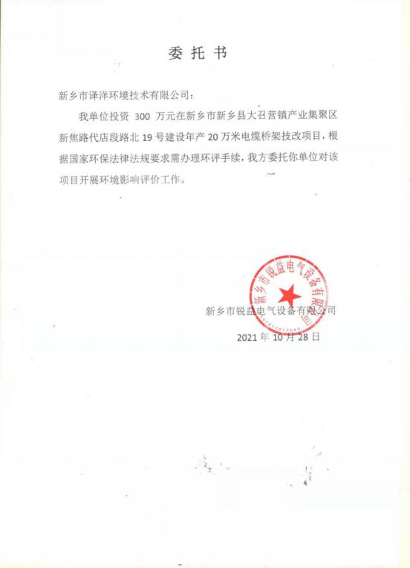

**附件2**

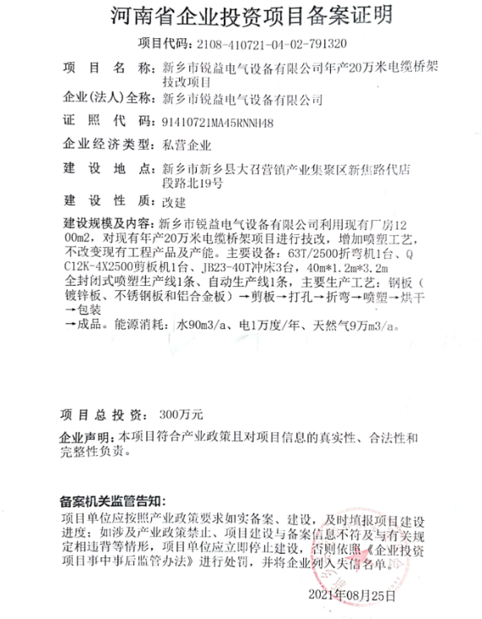

**附件3**

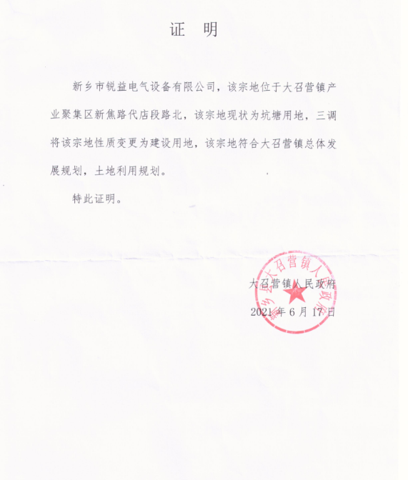

**附件4**

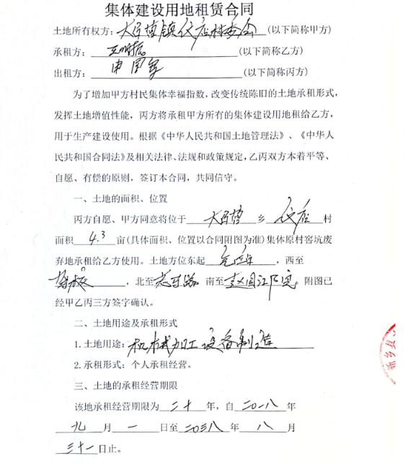

# 

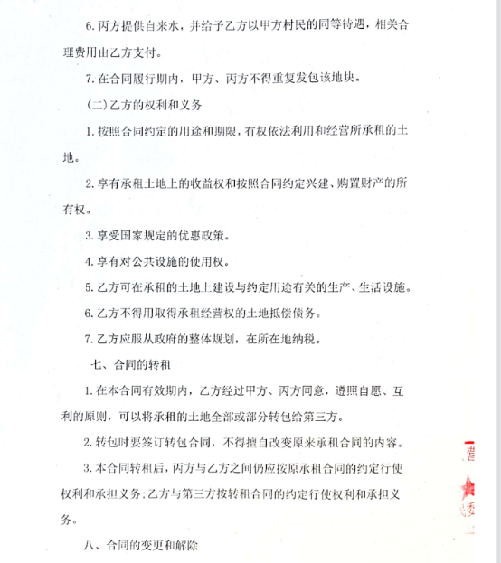

# 

# 

**附件5**

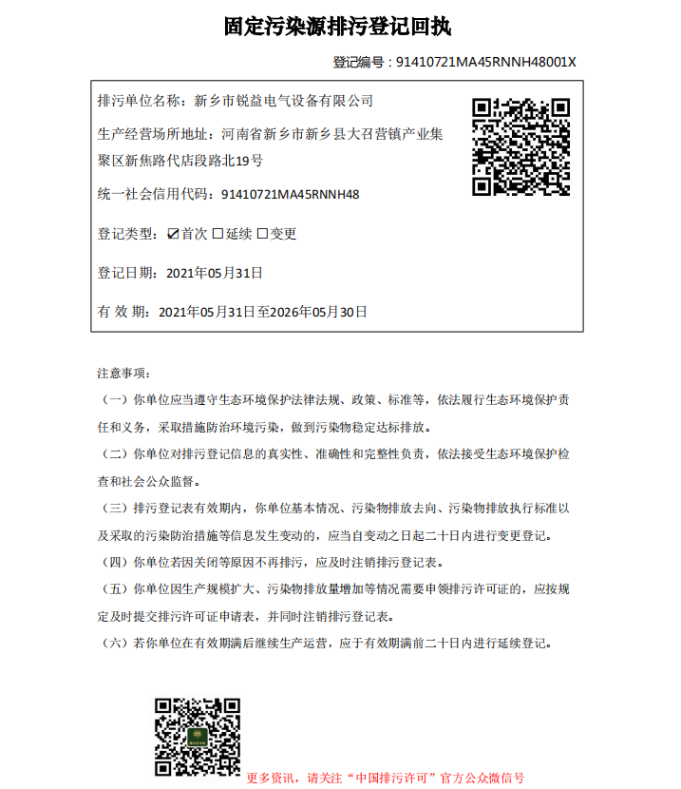

**附件6**

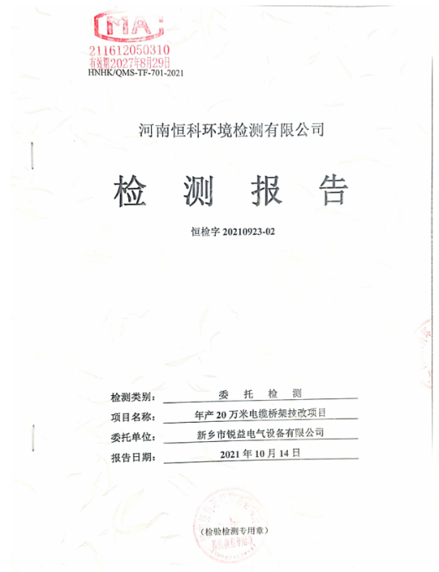

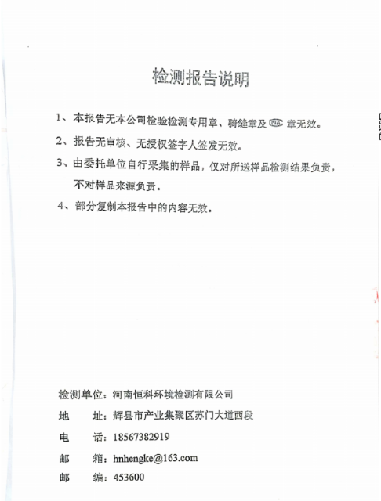

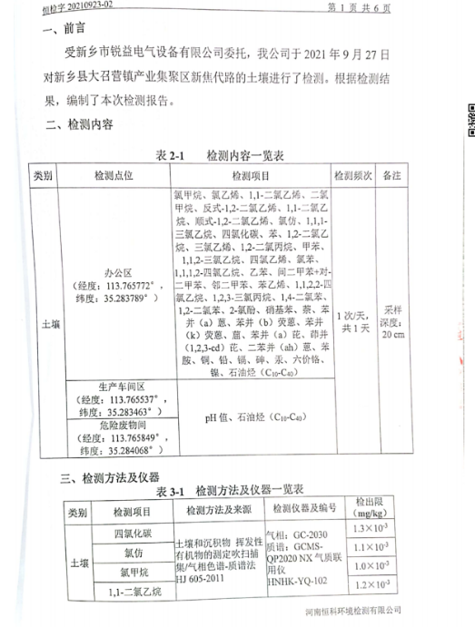

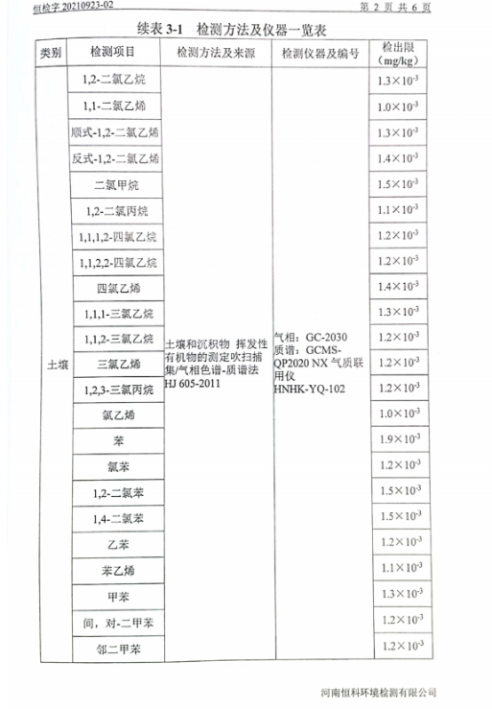

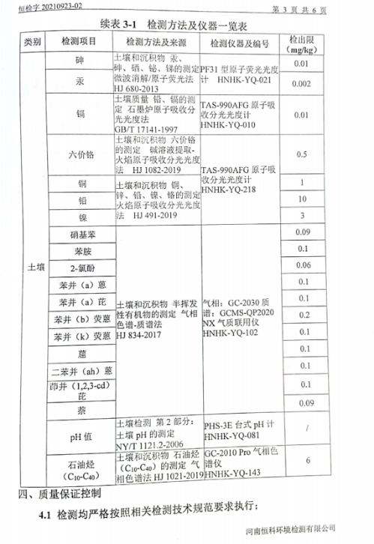

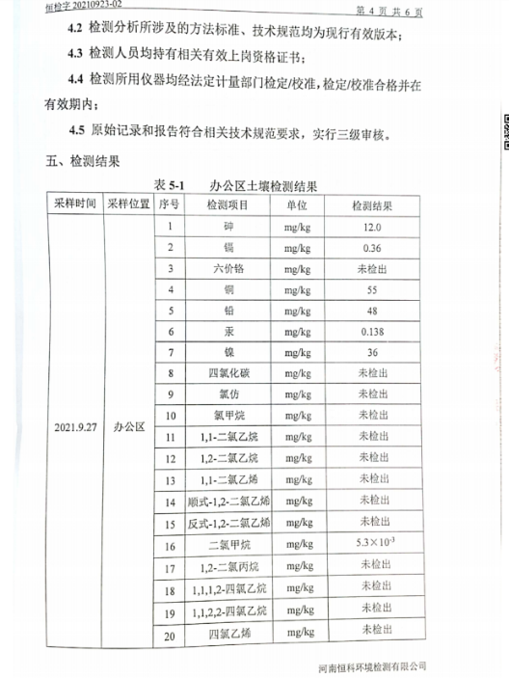

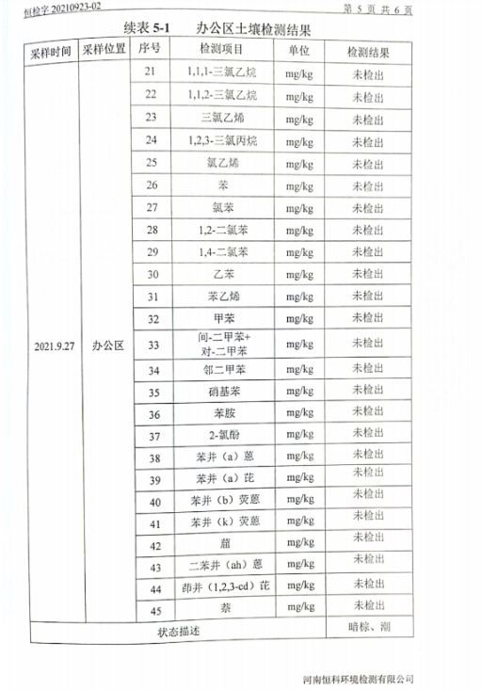

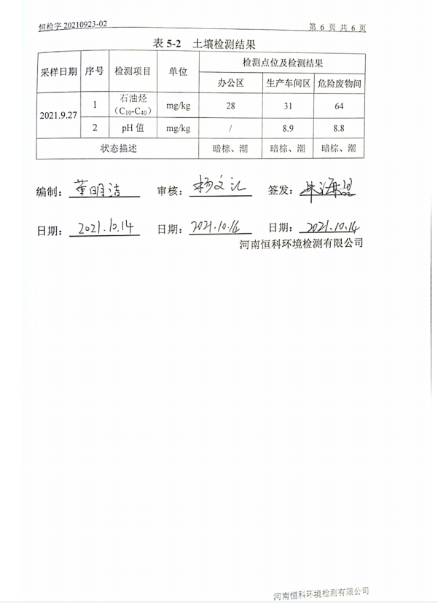

# 

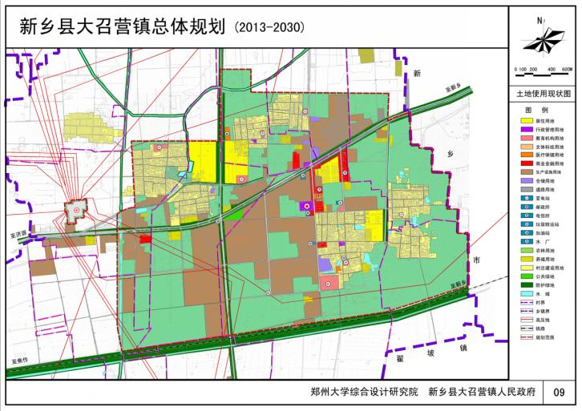

**项目位置**

**附图2 新乡县大召营专业园区总体发展规划图**

**附图3**

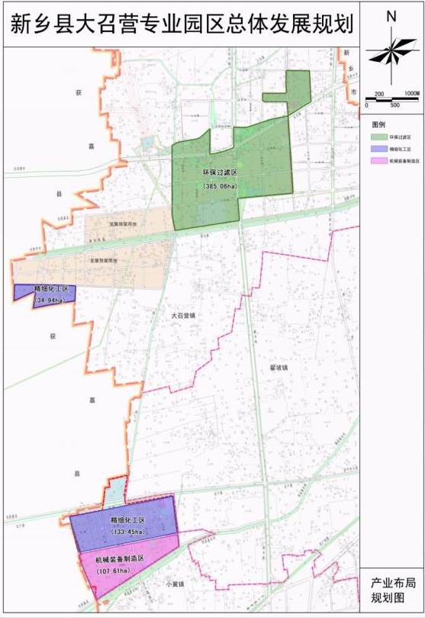

**本项目**

**附图3 新乡县大召营专业园区产业布局图**

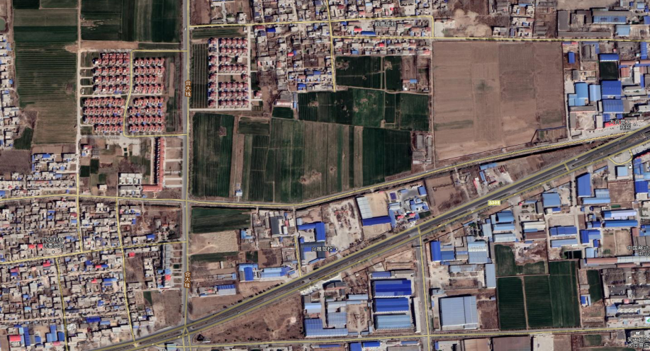

福

前高庄村（390m）

路

九熙府（140m）

迎

代店村（420m）

N

本项目

济

新

路

农 田

废品

收购站

海营汽修站

**兴豫气体**

排

干

西

五

支（10m）

**附图4 项目卫星图**

**生产车间**

**办公室**

**大门**

**固废间**

**化粪池**

**危废间**

**新乡市兴豫气体有限责任公司**

**海营汽修站**

**废品收购站**

**农田**

**迎福路**

**西干五支排**

**新济路**

**N**

**附图5 厂区平面布置图**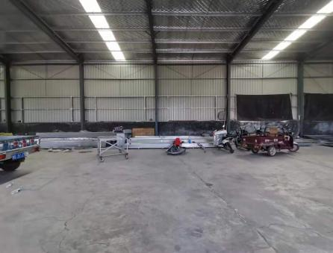 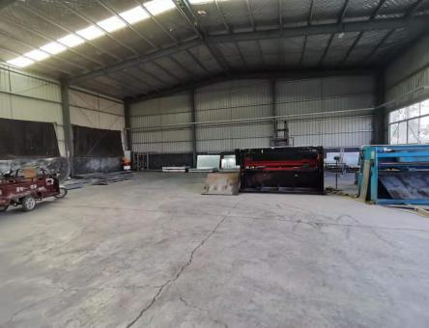

**附图6 现场勘查照片**